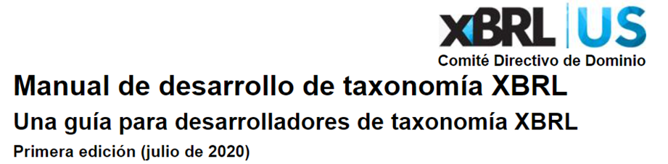

El Manual de Desarrollo de Taxonomía (TDH) es una guía completa que dirige a los reguladores, expertos de la industria y empresas a través de una hoja de ruta práctica y consistente para construir estándares de datos de alta calidad utilizando XBRL.

PARTE 3

Apéndice A | Información de soporte XBRL y XML

 | A.1 | Información general sobre XML
XML, o el lenguaje de marcado extensible, define un formato que codifica documentos de una manera que es legible por humanos y por máquina. Se considera un lenguaje de marcado, ya que proporciona un sistema para anotar texto que es sintácticamente distinguible del texto en sí, y esta anotación tiene un propósito impulsado por máquina (como formatear el texto para mostrarlo o identificar elementos discretos dentro del propio texto). XML es un formato textual (ASCII) con soporte para diferentes lenguajes y conjuntos de caracteres a través de UNICODE. El estándar está definido y mantenido por varias especificaciones relacionadas, pero sobre todo la Especificación XML 1.0,que fue creada por el World Wide Web Consortium (W3C) en 2008. XML, que es ampliamente utilizado y un estándar aceptado, está diseñado para ser simple, general y utilizable a través de Internet en diversas situaciones y entornos.
Si bien los informes XBRL pueden existir en múltiples formatos fuera de XML, la taxonomía XBRL en sí se compone de documentos creados con estándares XML. Esta sección está destinada a proporcionar a los lectores una visión general básica de lo que es XML, cómo funciona y cómo es compatible con XBRL. Esta no es una enciclopedia exhaustiva de prácticas y estructuras XML; para ello, se dirige a los lectores a consultar la Especificación XML 1.0 y otros recursos, algunos de los cuales son proporcionados libremente por el W3C en su sitio web (https://www.w3.org/).
 | A.1.1 | Estructura y sintaxis
Los documentos XML tienen una estructura específica. En primer lugar, un documento XML es una cadena de caracteres, a menudo ASCII, pero se admiten caracteres UNICODE. Este documento se pasa a un procesador XML (como un documento XHTML que está siendo procesado por un navegador web). El procesador, también llamado analizador XML, detecta la información estructurada dentro del documento y actúa sobre ella. Esto puede dar lugar a varias operaciones, como la extracción de datos codificados en XML o la visualización de texto con formato, dependiendo de la aplicación.
Generalmente, un documento XML se divide en dos tipos de información: marcado, o el código legible por máquina que está destinado a ser procesado por el analizador XML, y contenido, que son los datos legibles por humanos almacenados dentro del XML. El marcado está delineado por etiquetas, qué normalmente encapsulan el contenido, y entidades de caracteres, que aparecen dentro del contenido. Las etiquetas comienzan con un carácter '<' y terminan con un carácter '>'. Son uno de tres tipos:

 | • | <etiqueta>- Etiqueta abierta, que comienza a marcar el contenido para su procesamiento.

 | • | </tag>- Cerrar etiqueta, que termina de marcar el contenido para su procesamiento.

 | • | <tag /> - Etiqueta de elemento vacía, que marca el procesamiento en un punto particular del contenido.

A.1.1.1 Elementos
Los elementos son los componentes de la estructura lógica del documento XML. Los elementos consisten en una etiqueta abierta inicial y una etiqueta de cierre del mismo tipo (algunos elementos solo pueden consistir en una etiqueta de elemento vacía). El contenido del elemento aparece dentro de sus etiquetas de apertura y cierre. Tenga en cuenta que los elementos XML se pueden anidar, lo que significa que un elemento puede aparecer dentro de muchos otros. Esto se presta a la naturaleza jerárquica del documento, donde hay un solo elemento raíz y múltiples elementos secundarios, que pueden ser padres a hijos propios. Dependiendo del tipo de XML, los elementos secundarios pueden heredar ciertas propiedades de sus padres. Tenga en cuenta que XBRL no admite este tipo de herencia.
A.1.1.2 Atributos
Los atributos consisten en al menos un par nombre-valor dentro de una etiqueta de elemento abierta o una etiqueta de elemento vacía. Por lo general, proporcionan información adicional o directivas sobre el contenido de las etiquetas de elemento. Los atributos XML solo pueden tener un único valor y solo pueden aparecer una vez con cualquier instancia dada de un elemento. Sintácticamente, el valor del atributo debe aparecer entre comillas. El ejemplo A-1 muestra un elemento con varios atributos.
Ejemplo A-1. Un elemento XML con varios atributos
 | A.1.1.3 | Entidades predefinidas
Algunos caracteres, incluidos los caracteres UNICODE, se pueden representar en XML mediante una entidad predefinida. Estas son construcciones XML que representan caracteres particulares que podrían ser sintácticamente ambiguos. Por ejemplo, el analizador XML interpretaría los caracteres "<uno" como un elemento y produciría un error de sintaxis. Para representar este texto como contenido, tendría que ser escapado y representado como "&one". Al escapar de un carácter, se indica a un analizador que trate ese carácter como contenido, en lugar de marcado.
Otros caracteres, incluidos los que están más allá del juego de caracteres ASCII y los de UNICODE, pueden ser representados por varias entidades numéricas u otras entidades de caracteres.
 | A.1.1.4 | Sintaxis adicional
Los documentos XML pueden comenzar con una declaración XML, que contiene más información cualificada sobre el documento. Estos están demarcados por la sintaxis "<?xml" y "?>". Los comentarios en XML pueden indicarse con "<!--" y "--!>"; los comentarios sólo aparecen en el documento de origen XML y no son procesados por el analizador XML. Están destinados a proporcionar información útil a aquellos que leen el documento fuente.
 | A.1.2 | Definición de esquema XML
La definición de esquema XML (XSD) define cómo describir los elementos de un documento XML. En otras palabras, este formato dicta cómo representar un esquema XML. El esquema contiene los elementos permitidos, atributos, tipos de datos y otra información que puede aparecer en un documento XML mediante ese esquema. XSD es una recomendación publicada por el W3C.
Los archivos XSD contienen componentes de esquema, a saber, definiciones de elementos y atributos. Los documentos de esquema se organizan en un espacio de nombres. Un espacio de nombres define el ámbito de los identificadores incluidos en él, como elementos y atributos. Representa un método de recopilación y organización de construcciones de esquemas para evitar conflictos con otros esquemas.
Los componentes típicos de un esquema se describen en las secciones siguientes.
 | A.1.2.1 | Declaraciones de elementos
Las declaraciones de elementos definen los elementos disponibles en el esquema. La declaración de elemento contiene el nombre, el espacio de nombres, las propiedades y el tipo del elemento, lo que restringe los atributos y los elementos secundarios que puede tener el elemento. También se define el grupo de sustitución del elemento, lo que indica que este elemento puede aparecer en cualquier parte del esquema donde puedan aparecer otros elementos miembros de su grupo de sustitución. Las declaraciones de elementos pueden ser globales para todo el esquema o locales para secciones particulares, lo que permite que el mismo nombre se use para diferentes elementos en diferentes secciones según corresponda. También se pueden definir restricciones adicionales (como la unicidad) en una declaración de elemento.
 | A.1.2.2 | Estructura de datos
Además de definir los elementos permitidos, el esquema también indica cómo se relacionan los elementos entre sí. Esto incluye qué elementos pueden contener otros elementos (conocido como anidamientode elementos), la agrupación y el orden de elementos particulares y el número de elementos en estos arreglos. Tenga en cuenta que XSD admite este nivel genérico de estructura en XML; las relaciones de elementos más complicadas (como las que se ven en XBRL) requieren documentos de base de enlace (descritos en la Sección A.2).
 | A.1.2.3 | Declaraciones de atributos
Las declaraciones de atributo definen los atributos disponibles en el esquema. La declaración de atributo contiene el nombre, el espacio de nombres y el tipo del atributo. El tipo define los valores permitidos para el atributo. La declaración también puede indicar un valor predeterminado para el atributo, según corresponda.
Además, hay grupos de modelos/atributos, que se denominan grupos de elementos y atributos que se pueden reutilizar dentro del esquema para múltiples propósitos.
 | A.1.2.4 | Tipos de datos simples
Un tipo de datos simple restringe los valores textuales que pueden aparecer dentro de un elemento o como un valor para un atributo. Los tipos de datos pueden ser primitivos (definidos en XSD como un tipo de datos base sobre el que se pueden construir otros tipos de datos) o derivados (basados en otros tipos de datos a través de restricciones en el conjunto de valores permitidos, enumerando una secuencia de valores basada en tipos primitivos o uniones de múltiples tipos primitivos). Estos tipos de datos XML base aparecen en la figura A-4.
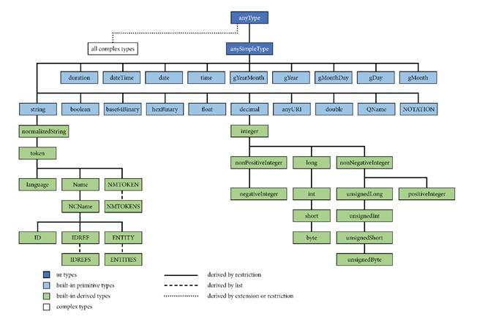
Figura A-4. Tipos de datos xml primitivos y derivados

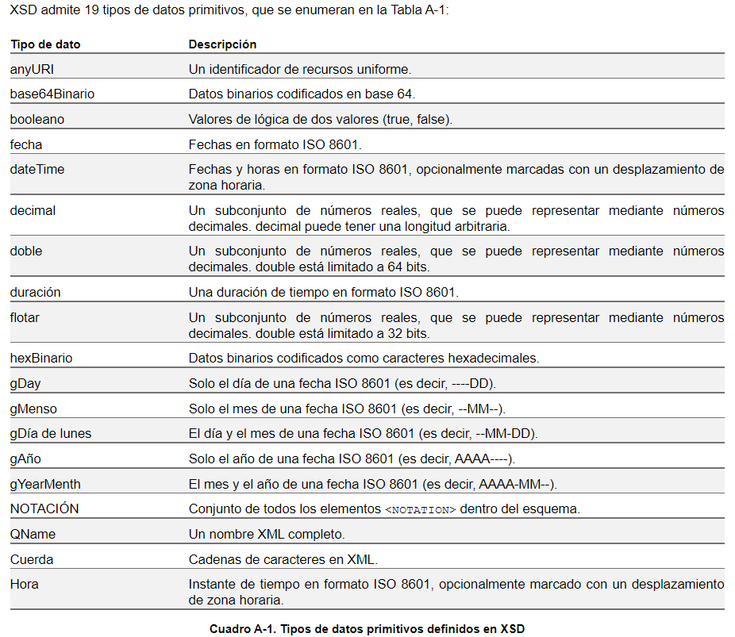

Hay tipos de datos derivados definidos en XSD (Tabla A-2), y los usuarios pueden crear sus propios tipos derivados. XSD admite la derivación de nuevos tipos a través de la capacidad de especificar valores mínimos y máximos, expresiones regulares, restricciones en longitudes de cadena y el número de dígitos en decimales, y a través de aserciones, que aplica una restricción a través de expresiones XPath.
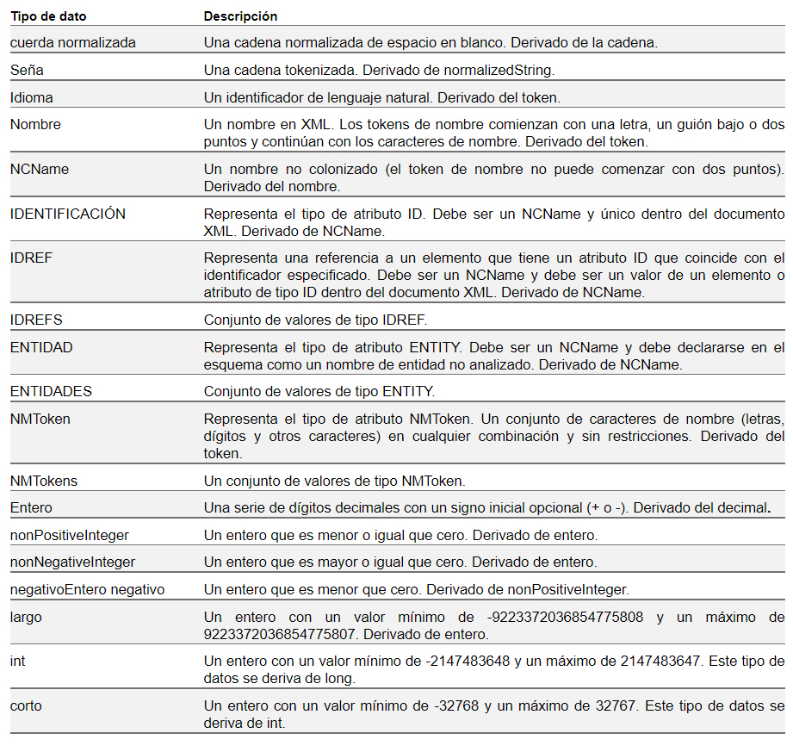
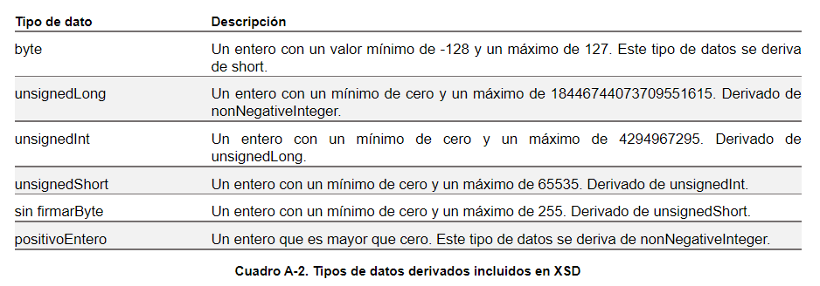

A.1.2.5 | Tipos de datos complejos
Un tipo de datos complejo describe el contenido permitido de un elemento, incluidos sus atributos y elementos secundarios permitidos. Un tipo complejo se compone de un conjunto de usos de atributos y un modelo de contenido, que incluyen:
 | • | Solo elemento: no puede aparecer ningún contenido que no sea espacio en blanco o texto encerrado por un elemento secundario

 | • | Contenido simple: puede aparecer contenido textual pero no elementos secundarios

 | • | Contenido vacío: no puede aparecer ni contenido textual ni elementos secundarios

 | • | Contenido mixto: pueden aparecer tanto contenido textual como elementos secundarios
Al igual que los tipos de datos simples, los tipos complejos se pueden derivar de otros tipos complejos por restricción (prohibiendo elementos, atributos o valores) o por extensión (permitiendo elementos y/o atributos adicionales).
 | A.1.3 | XLink
XML Linking Language (XLink) ofrece formas de crear vínculos internos y externos dentro de documentos XML. Los metadatos también se pueden asociar con esos enlaces. Al igual que XSD, XLink es una especificación desarrollada por el W3C. Mientras que XSD dicta la sintaxis de los archivos de esquema XML, XLink define la forma en que los documentos de base de vínculos XML deben comportarse al proporcionar la información de vinculación y relación necesaria para el esquema. Sin información de relación, los elementos definidos en el esquema no pueden relacionarse con otros elementos dentro del esquema o con elementos fuera del esquema.
XLink define los atributos necesarios para reflejar la relación de enlace. Estos atributos vinculan elementos de un espacio de nombres XML a elementos del mismo espacio de nombres u otros. Hay dos tipos de métodos de hipervínculo: enlaces simples y enlaces extendidos.
A.1.3.1 Enlaces sencillos
Un vínculo simple en XLink crea un hipervínculo unidireccional de un elemento a otro a través de un URI. El elemento que contiene el vínculo (el elemento de origen) está vinculado a un elemento de destino. Este elemento de destino no está conectado al elemento de origen. Esto es común en los hipervínculos HTML, donde un enlace en un sitio web puede llevar a un usuario a un sitio web adicional, pero ese sitio web adicional puede no contener un enlace a la ubicación de origen.
A.1.3.2 | Enlaces extendidos
Los enlaces extendidos proporcionan múltiples recursos en el origen o destino para conectarse a través de múltiples arcos. Un arco contiene información sobre el origen, el destino y el comportamiento de un vínculo entre dos recursos. El recurso de origen y el recurso de destino están definidos por etiquetas. A través de uno o más arcos, los enlaces extendidos logran conexiones complejas entre múltiples recursos. Al igual que los enlaces simples, los enlaces extendidos pueden definir relaciones entre elementos dentro del mismo espacio de nombres o entre diferentes espacios de nombres.
 | A.2 | Bases de enlace XBRL comunes
XBRL se compone normalmente de uno o más archivos de esquema (definidos mediante XSD, que se describe en la Sección A.1.2) y uno o más archivos de base de vínculos (definidos mediante XLink, que se describe en la Sección A.1.3). Los archivos linkbase (Tabla A-3) contienen las relaciones conceptuales que ayudan a definir la estructura de la taxonomía. Las taxonomías como mínimo deben tener bases de enlaces de presentación y definición; sin estos, la taxonomía carece de una estructura relacional importante. Las bases de enlaces de cálculo también proporcionan información útil sobre relaciones matemáticas según sea necesario.
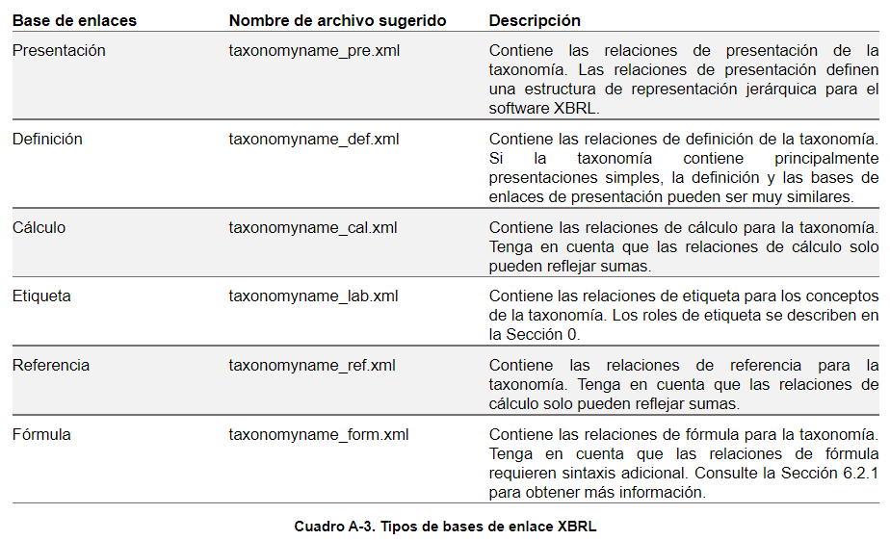

A.3 | Tipos de datos XBRL comunes y principales
En la Tabla A-4 aparece una lista de tipos de datos XBRL comunes y principales. Esta lista se deriva del Registro de tipos de datos XBRL. Tenga en cuenta que estos tipos de datos están disponibles además de los tipos de datos XML primitivos y derivados. Los usuarios pueden crear sus propios tipos de datos extendiendo uno de estos tipos de datos o un tipo de datos XML estándar.
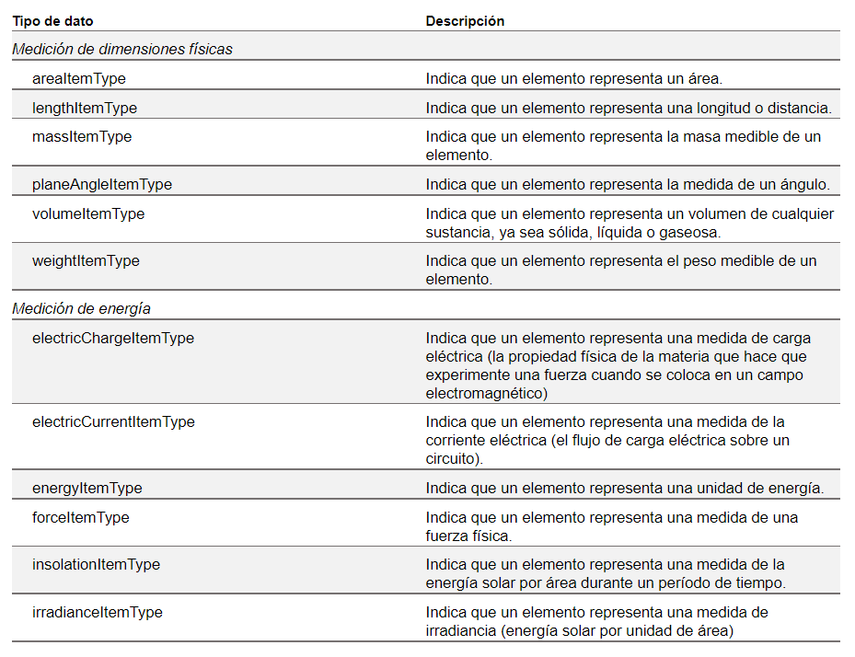
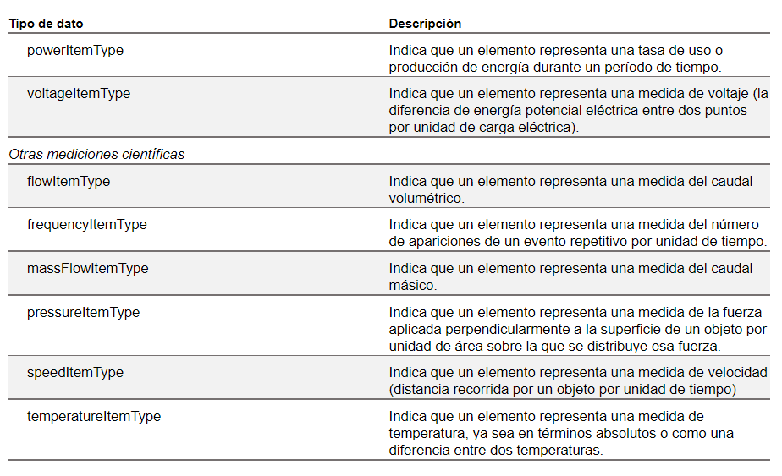

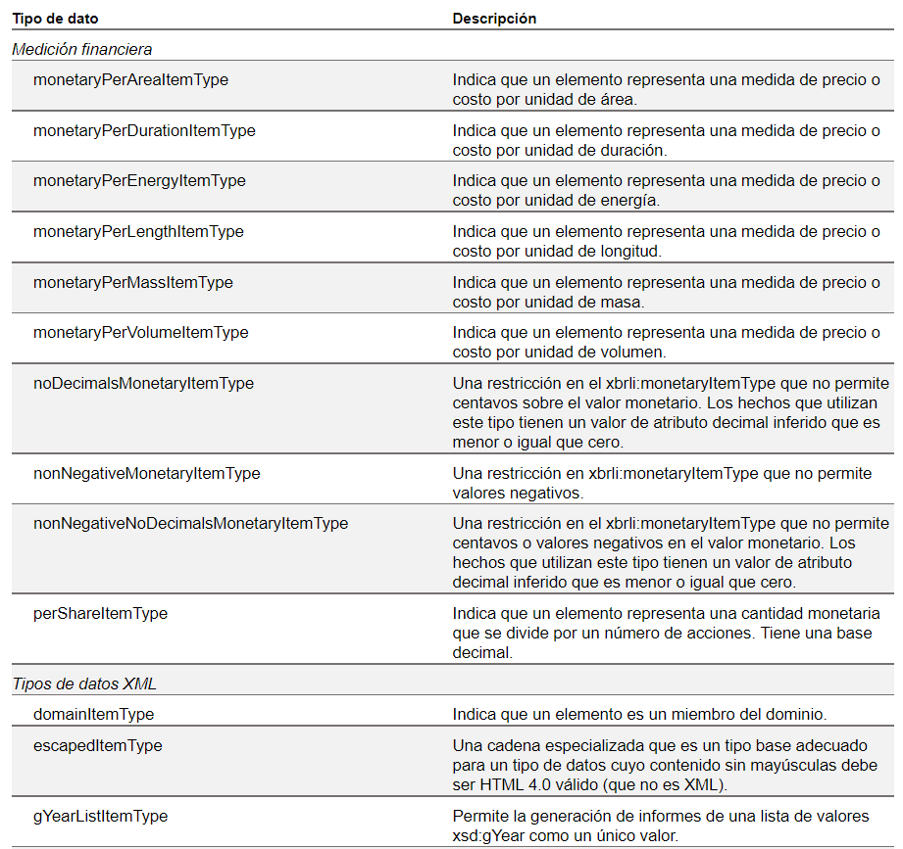
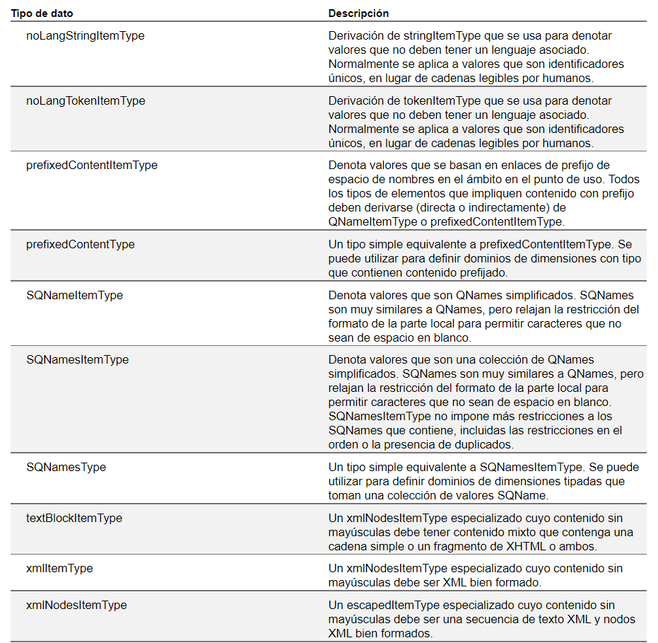
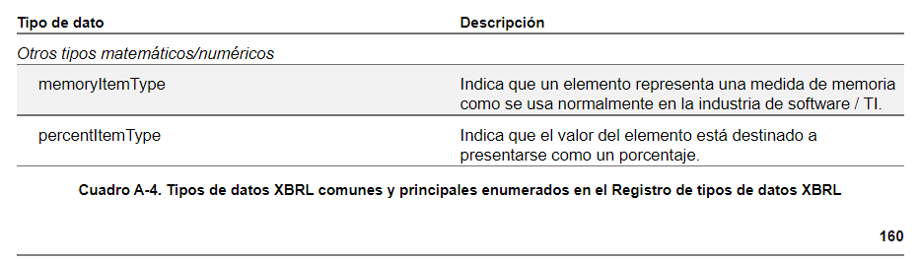

A.4 Tipos comunes de unidades XBRL
La Tabla A-5 contiene una selección de las unidades más comunes del Registro de Tipo de Unidad XBRL. Los usuarios pueden crear unidades de extensión según sea necesario. Además, las unidades deben ser apropiadas para el tipo de datos del valor de hecho. Consulte la Tabla A-4 para obtener una lista de los tipos de datos comunes.
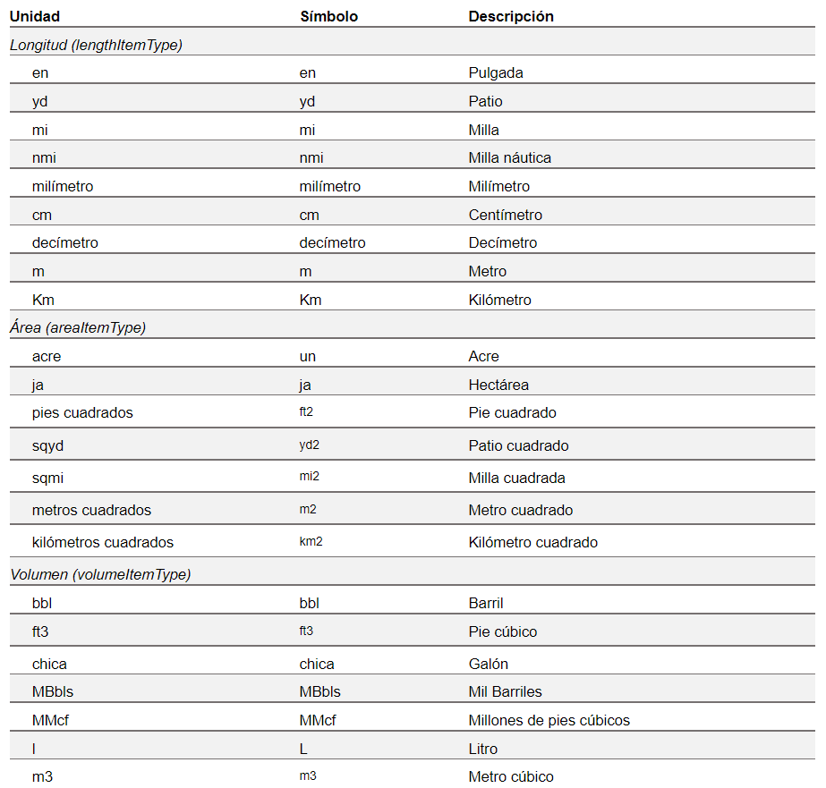
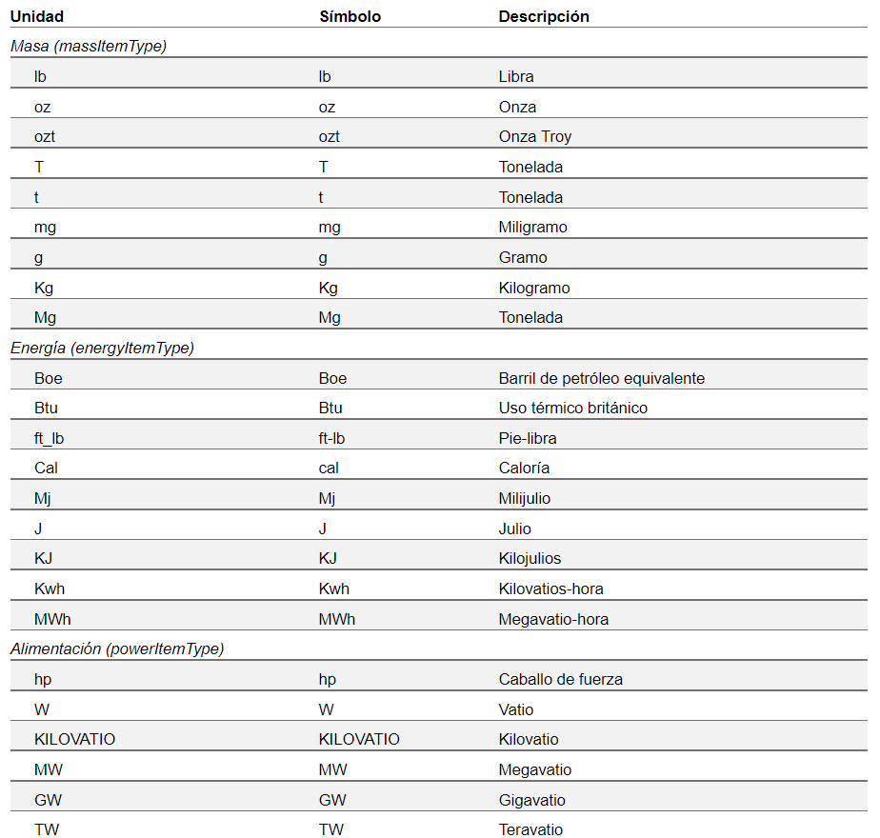
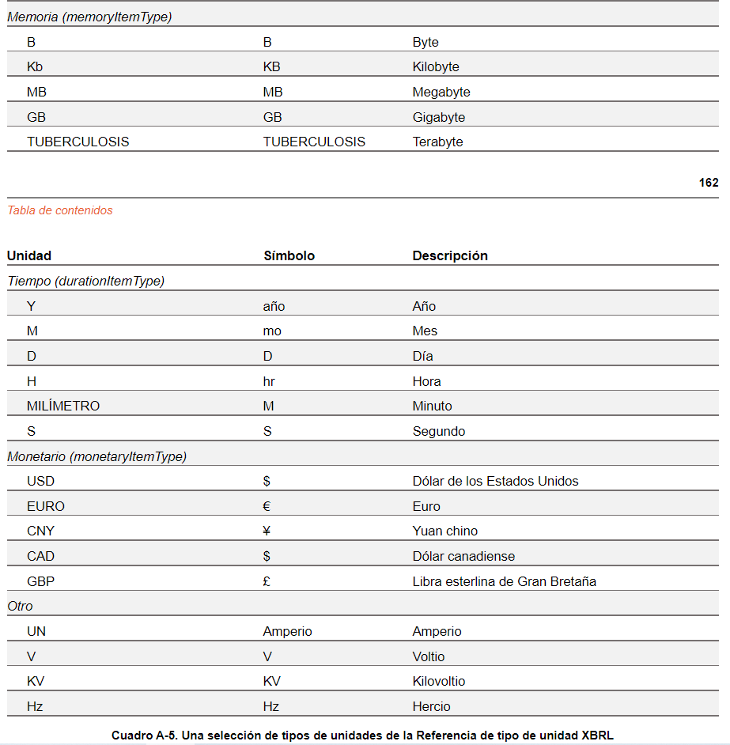

A.5 Roles de etiqueta XBRL comunes y extendidos
La Tabla A-6 muestra los roles de etiqueta comunes y extendidos para XBRL. Muchos de estos roles de etiqueta se definen en el Registro de roles de vínculo. Para obtener una lista completa de los roles de etiqueta y más información sobre su uso, consulte el Registro.

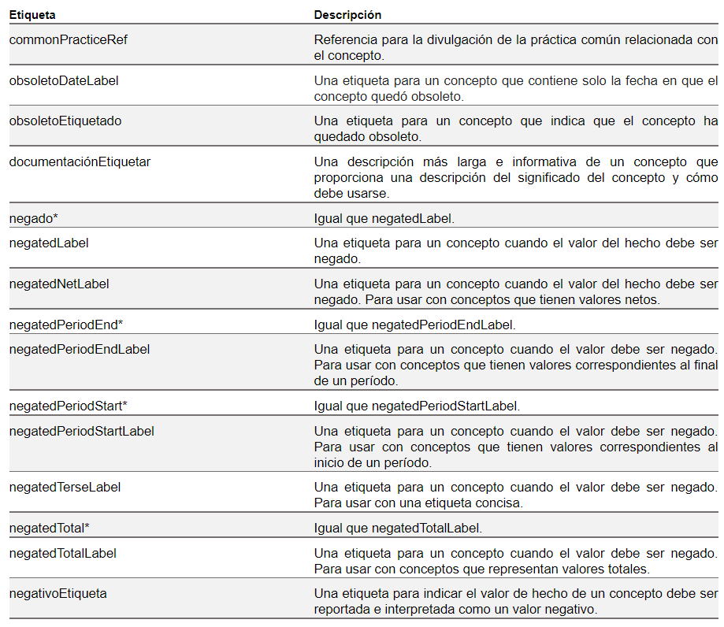
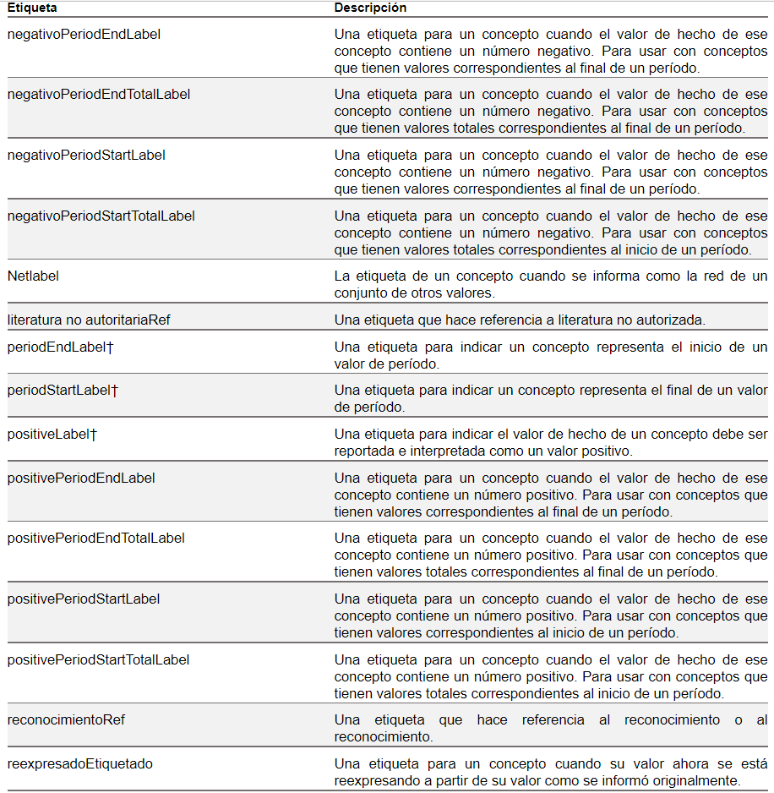
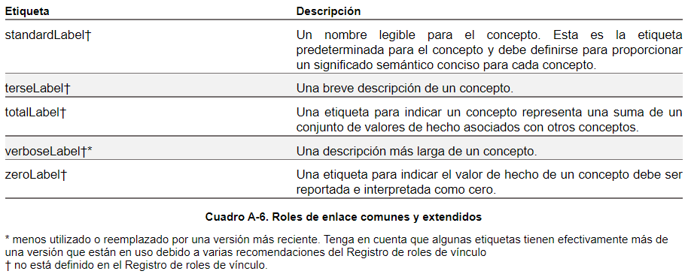

A.6 Formato de transporte
A.6.1 XBRL como XML
En el ejemplo siguiente se muestra un informe XBRL en formato XML. Este informe se basa en los datos de widgets de ejemplo y la taxonomía presentada en el Capítulo 5. Este documento de ejemplo, así como los documentos de taxonomía, se pueden descargar desde https://xbrl.us/tdh-templates.
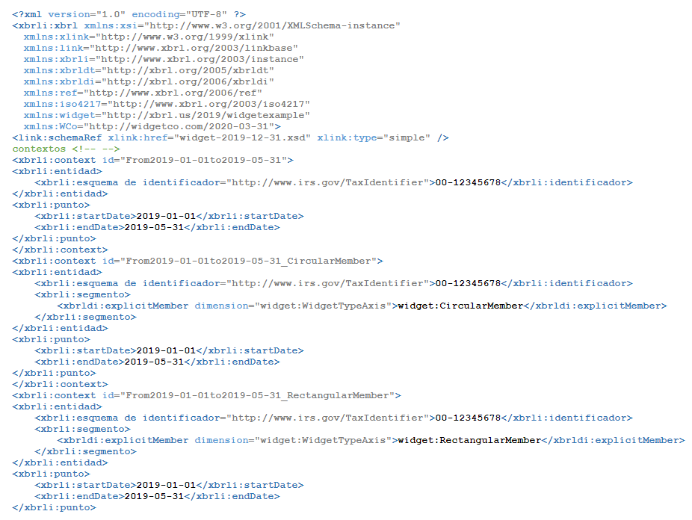
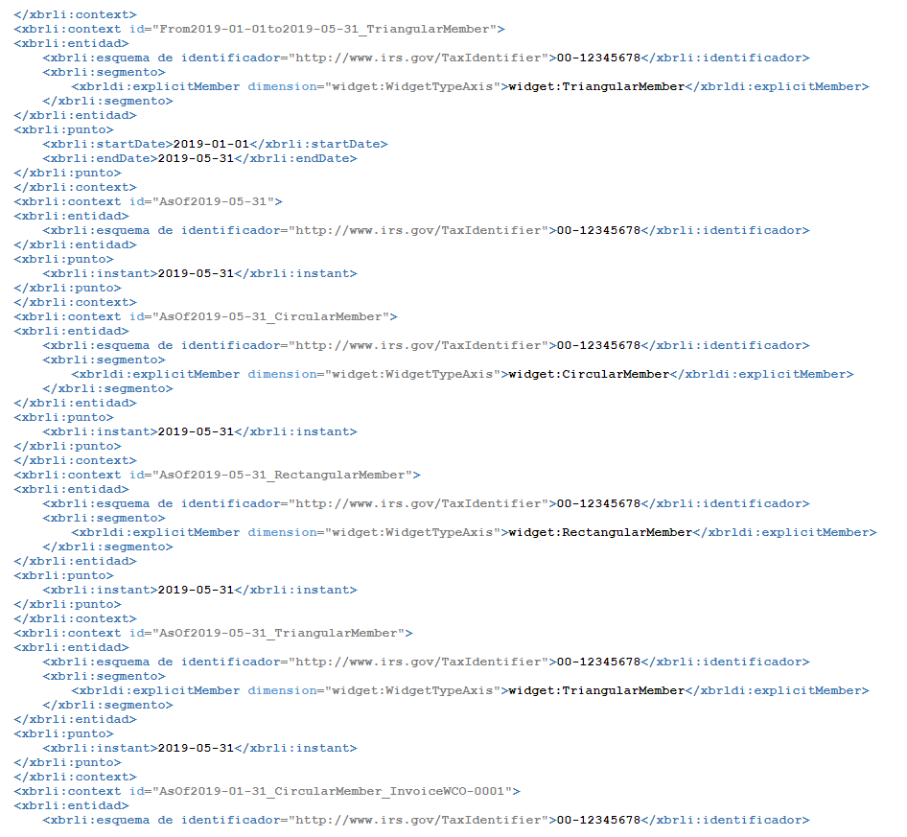
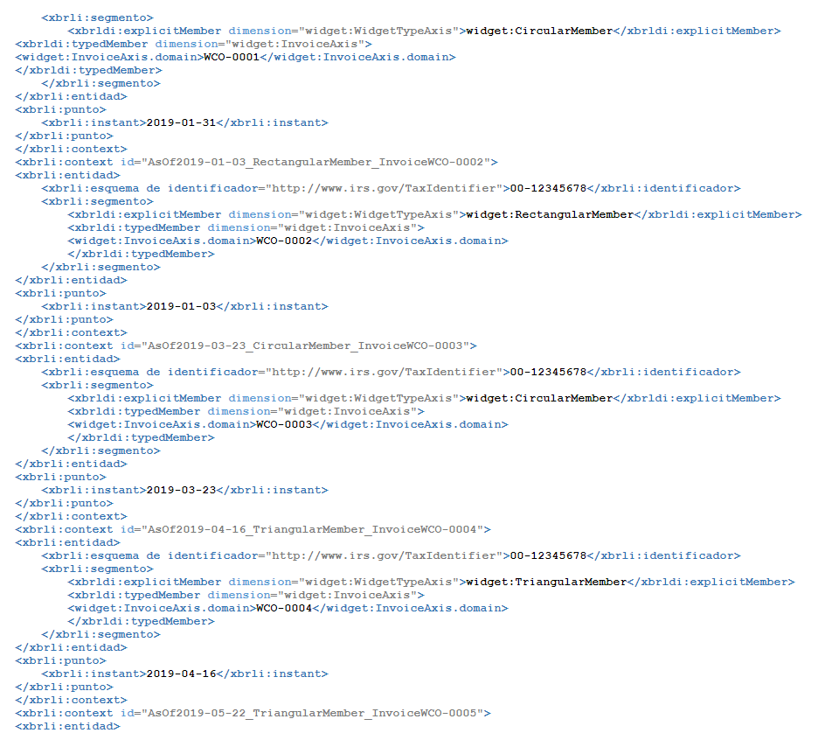
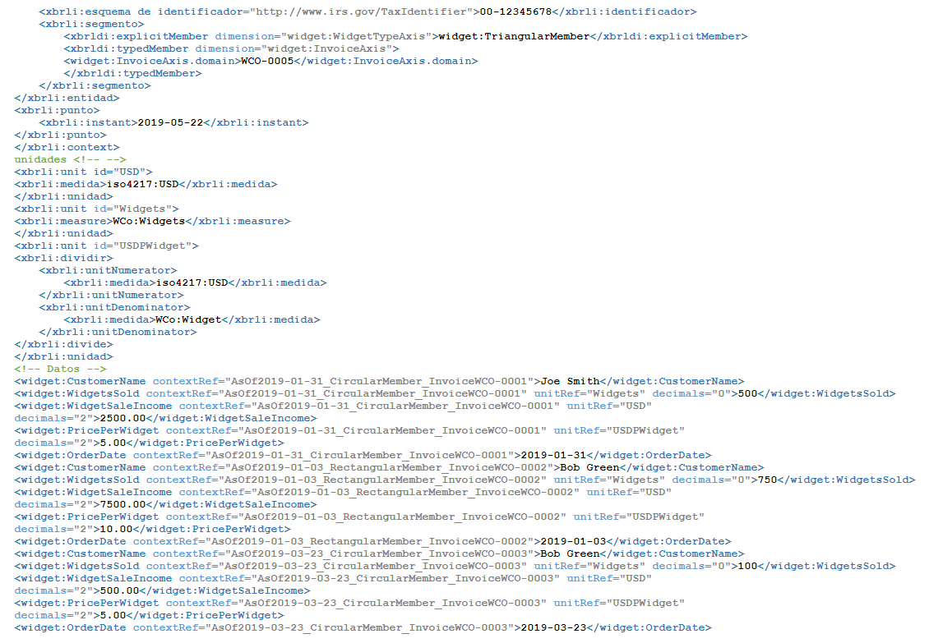
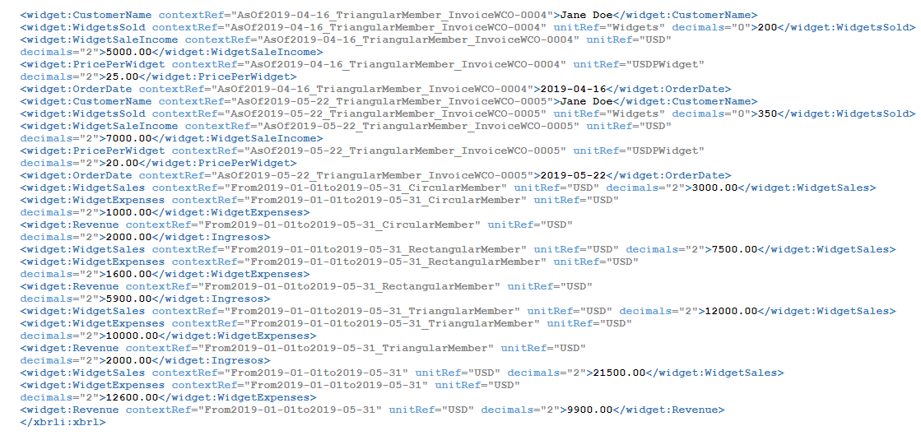

A.6.2 XBRL y XHTML en línea
En el ejemplo siguiente se muestra un informe XBRL en formato XBRL en línea (iXBRL). Este informe se basa en los datos de widgets de ejemplo y la taxonomía presentada en el Capítulo 5. Este documento de ejemplo, así como los documentos de taxonomía, se pueden descargar desde https://xbrl.us/tdh-templates.
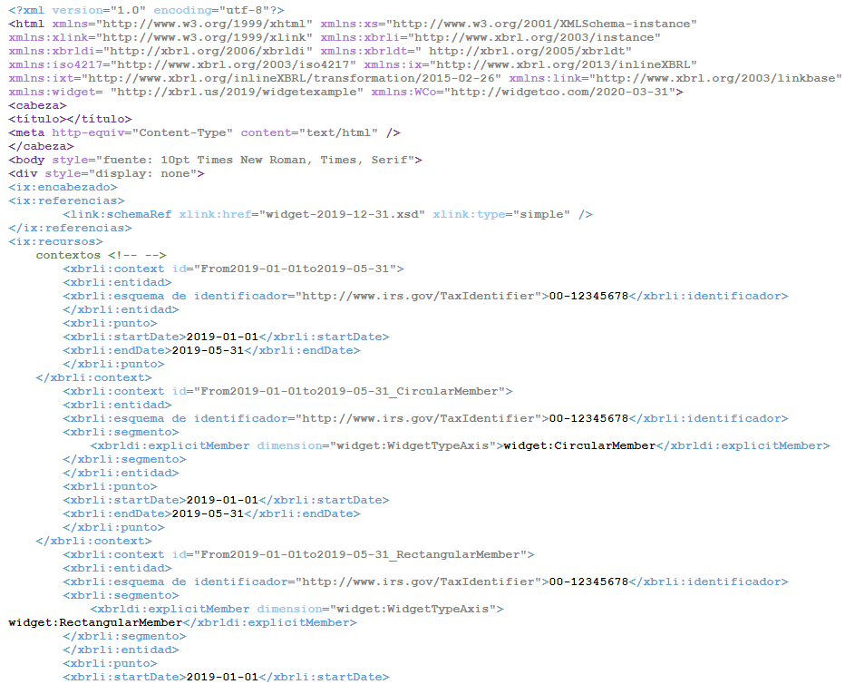
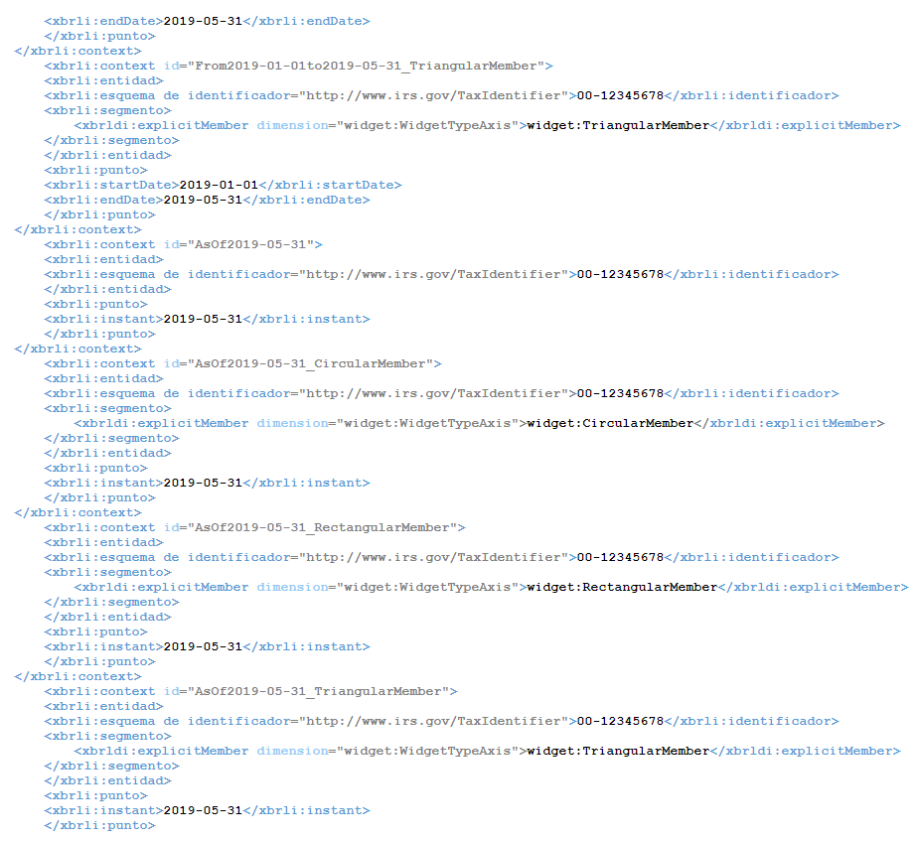

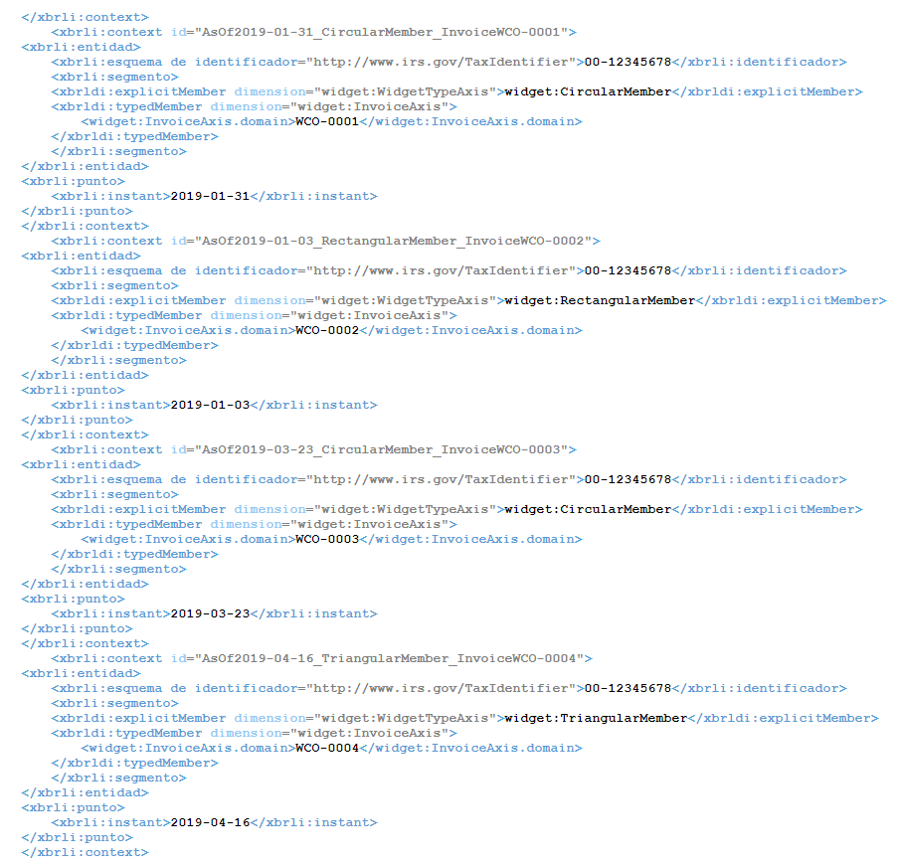
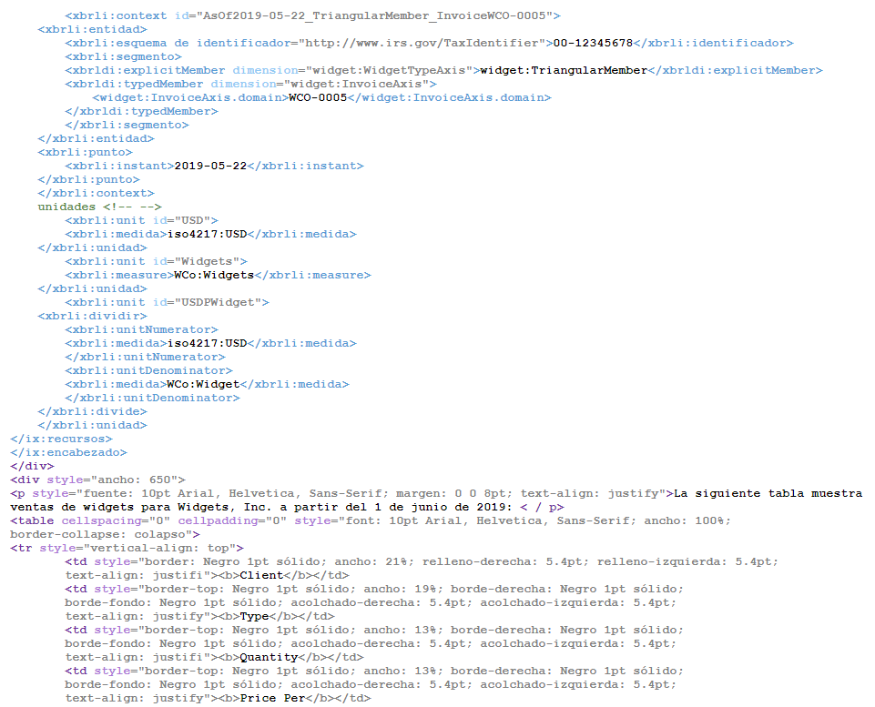

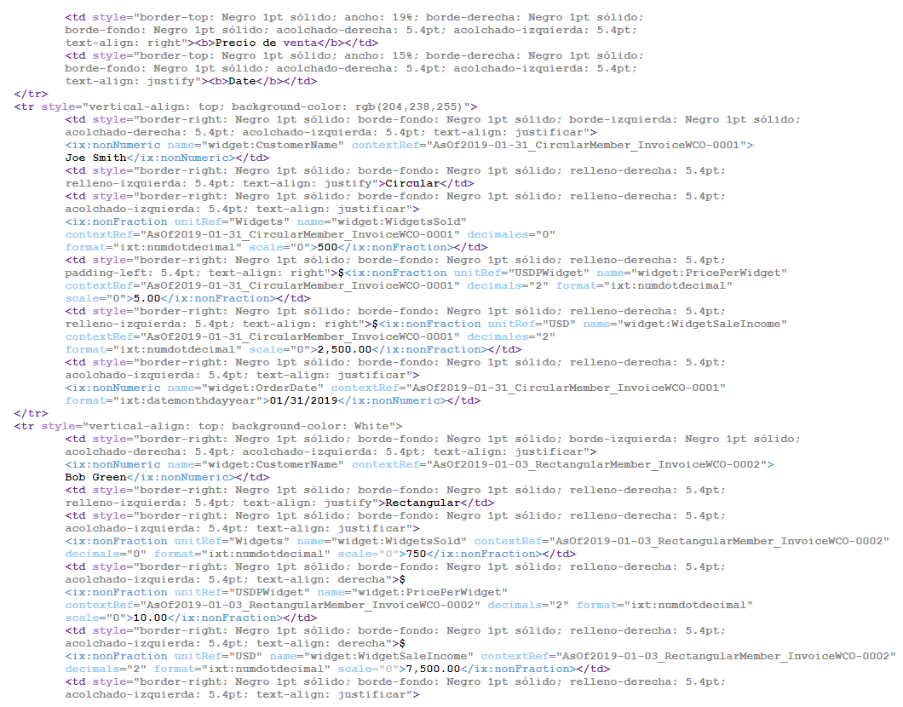
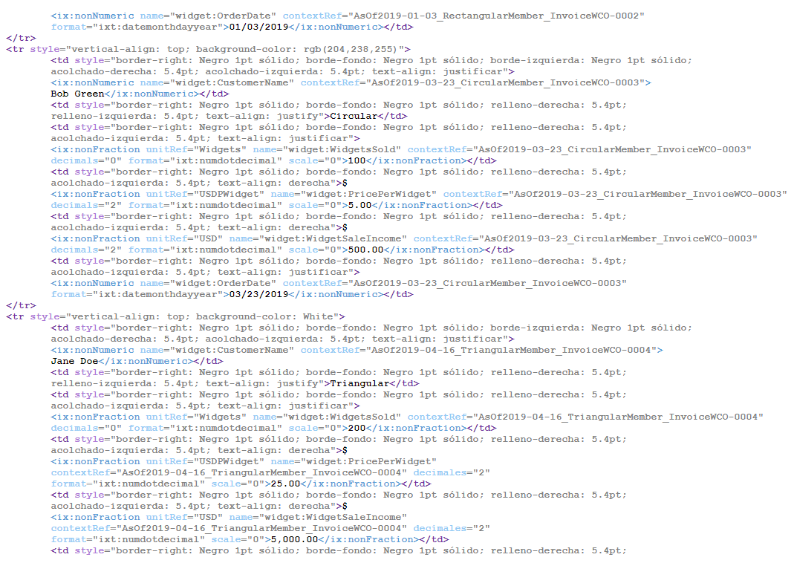
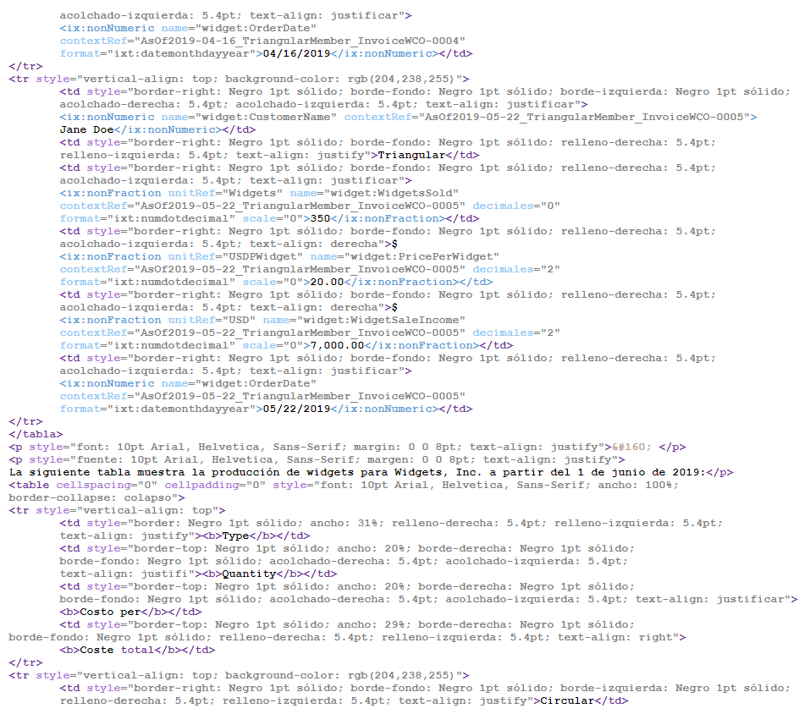

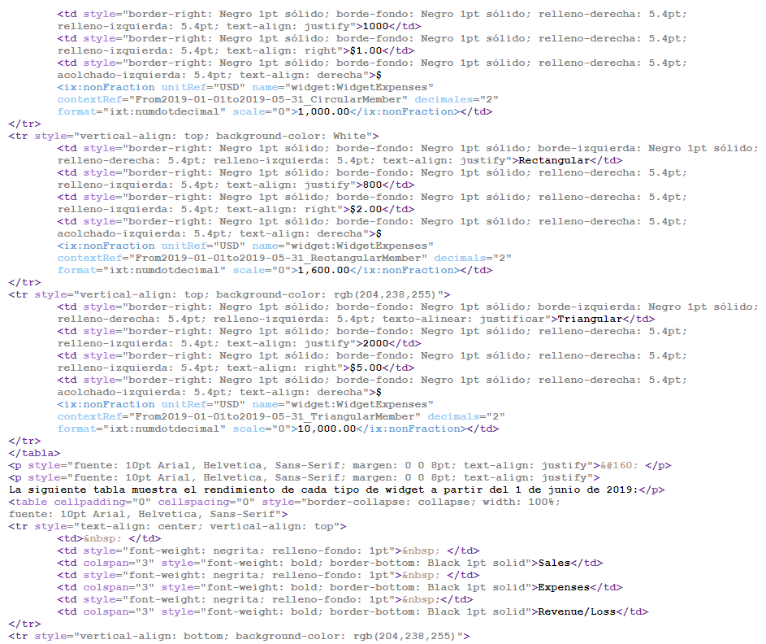

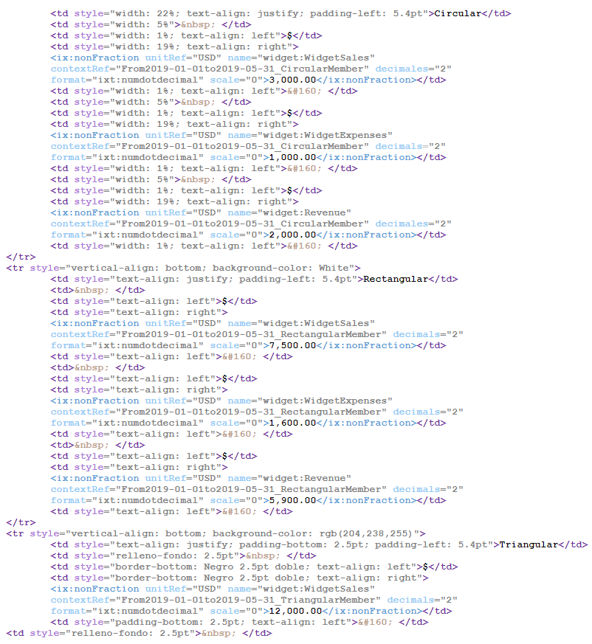
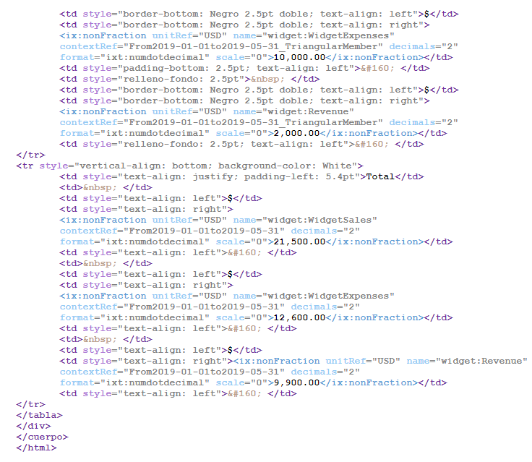

A.6.3 JSON
En el ejemplo siguiente se muestra un informe XBRL en formato JSON. Este informe se basa en los datos de widgets de ejemplo y la taxonomía presentada en el Capítulo 5. Este documento de ejemplo, así como los documentos de taxonomía, se pueden descargar desde https://xbrl.us/tdh-templates.
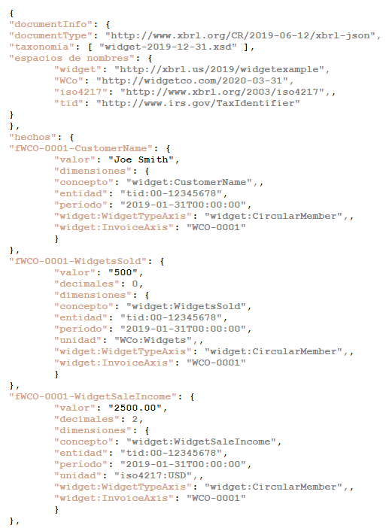

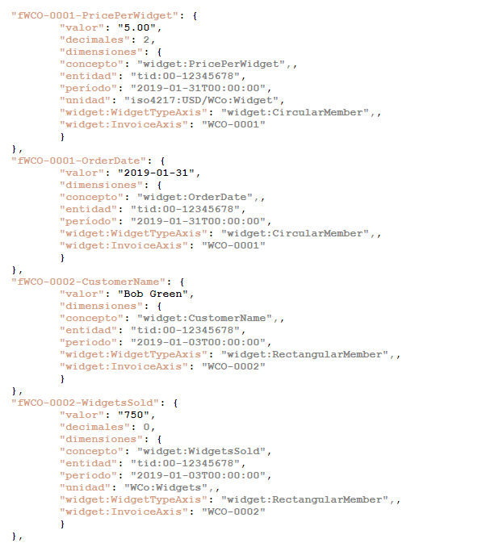

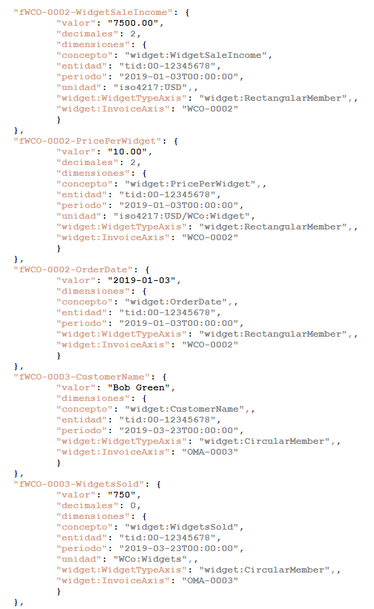
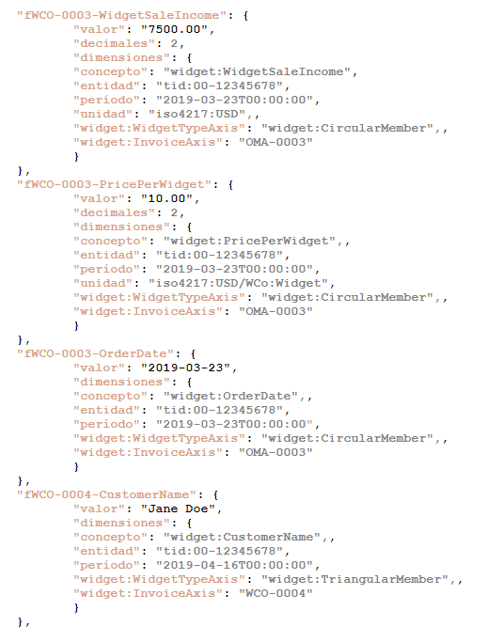
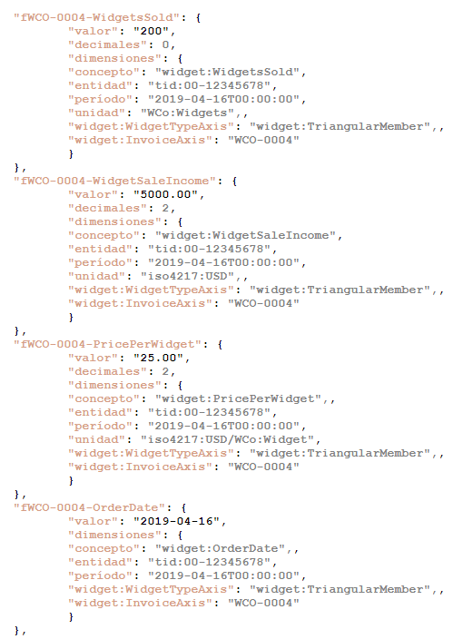
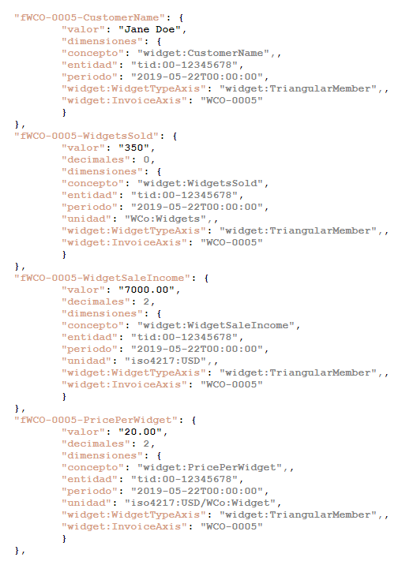
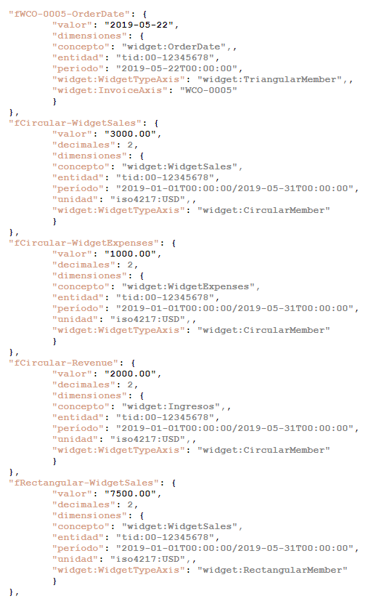
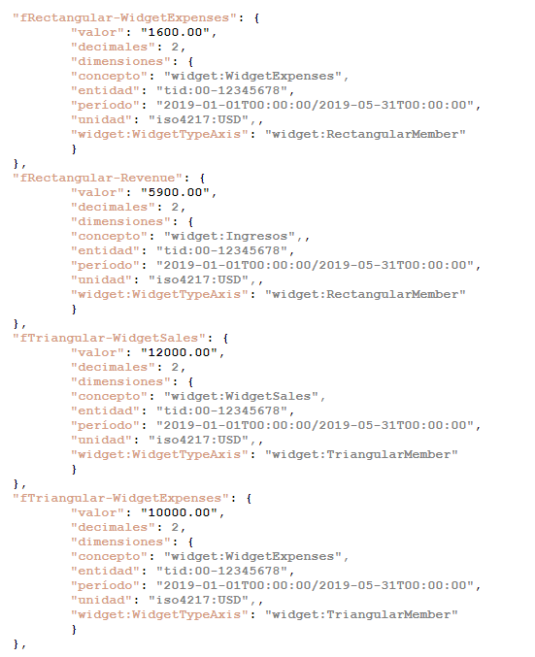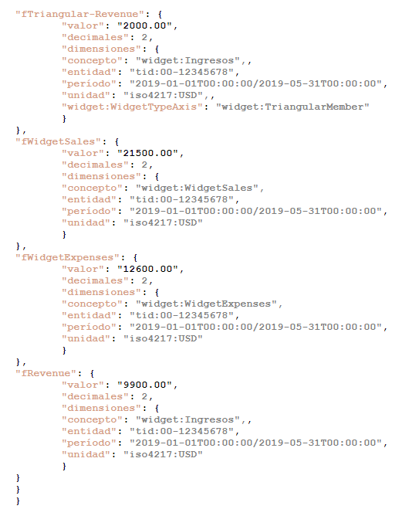

Apéndice B Lista de verificación de creación de taxonomía
Tenga en cuenta que esta lista de comprobación es una herramienta de tareas/pasos aproximados para cada etapa del ciclo de vida de la taxonomía. No todos los pasos pueden aplicarse en todas las situaciones de desarrollo.
CONSTRUIR
Generalidades:
☐ Determinar el caso de uso empresarial
☐ Patrocinador de la taxonomía de nombres
☐ Determinar las principales partes interesadas
☐ Determinar casos de uso
☐ Determinar los requisitos funcionales y no funcionales
☐ Formar grupos de trabajo/comités directivos de taxonomía
☐ Determinar los recursos necesarios
☐ Crear y publicar taxonomía
Grupo de trabajo/desarrolladores de taxonomía:
☐ Examinar los sistemas/conjuntos de datos actuales
☐ Desarrollar modelo de datos conceptual
☐ Determinar y examinar el conjunto mínimo de datos:
 | 1. | ☐ Identificar dimensiones

 | 2. | ☐ Identificar los datos que se van a representar en XBRL

 | 3. | ☐ Determinar el número mínimo de dimensiones XBRL para mantener la unicidad

 | 4. | ☐ Identificar dónde son necesarias dimensiones XBRL arbitrarias para mantener la unicidad
☐ Desarrollar modelo de datos lógicos
☐ Crear conceptos y determinar las propiedades del concepto
☐ Implementar/crear tipos de datos
☐ Determinar las dimensiones básicas del concepto y las dimensiones definidas por la taxonomía
☐ Determinar si las dimensiones definidas por taxonomía deben escribirse o ser explícitas
☐ Determinar otras relaciones de concepto (cálculos, definiciones, etc.)
☐ Desarrollar modelo de datos físicos (modelo de transporte)
☐ Organizar conceptos en tablas (con hipercubos según sea necesario)
☐ Organizar tablas y otras estructuras de datos en presentaciones
☐ Organizar presentaciones en puntos de entrada
☐ Crear físicamente archivos de taxonomía (archivos de esquema y linkbase)
☐ Taxonomía de documentos a lo largo del proceso
Comité directivo de taxonomía:
☐ Diseñar sistemas de adopción e implementación
☐ Garantizar que el desarrollo de software se lleve a cabo según sea necesario
PILOTO
☐ Realizar pruebas internas rigurosas basadas en casos de uso y requisitos
☐ Desarrollar documentos de instancia de ejemplo
☐ Desarrollar, documentar e implementar estándares de validación y calidad de datos
☐ Realizar el ciclo de revisión interna
☐ Paquete de productos de taxonomía candidata para la exposición pública
☐ Llevar a cabo la exposición pública
☐ Evaluar comentarios e incorporar cambios
☐ Construir taxonomía de borrador
IMPLEMENTACIÓN
☐ Implementar taxonomía
☐ Implementar documentación
☐ Garantizar la disponibilidad de soportes
☐ Diseño de planes de soporte y mantenimiento
☐ Determinar la regularidad/condiciones de las actualizaciones
SOPORTE Y MANTENIMIENTO*
☐ Implementar las actualizaciones/cambios necesarios
☐ Realizar pruebas y revisiones internas
☐ Publicar taxonomía candidata para exposición pública
☐ Implementar actualizaciones/cambios sugeridos como borrador de taxonomía
☐ Liberar taxonomía preliminar
* Repetir proceso para cada ciclo de lanzamiento.

Apéndice C Taxonomía White Paper Esquema y plantilla
Una versión de este documento está disponible en https://xbrl.us/tdh-templates. Proporciona un punto de partida para crear un libro blanco para una taxonomía propuesta. Véase el capítulo 8 para obtener más información sobre la estructura y el propósito propuestos de un Libro Blanco sobre Taxonomía.
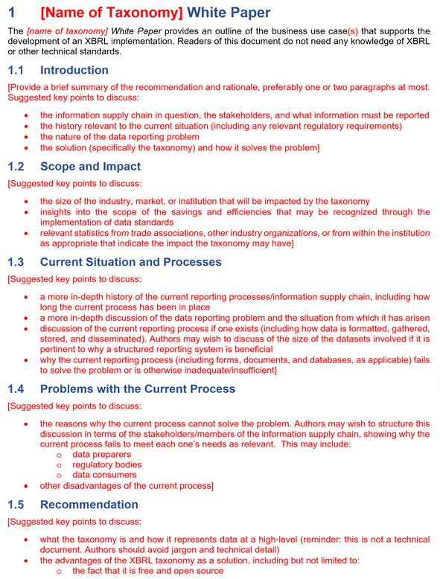

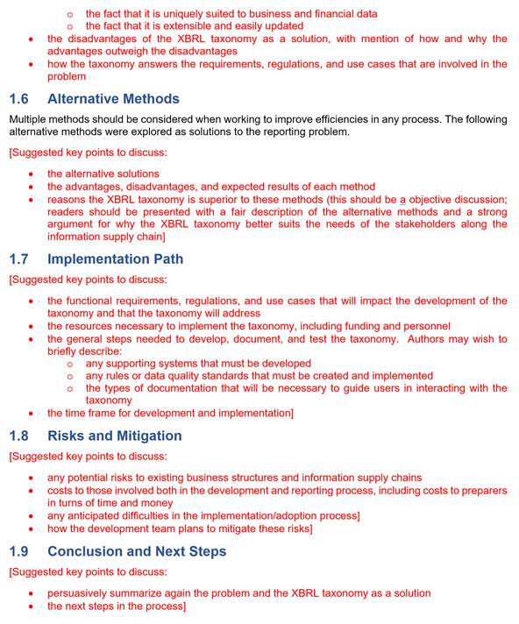

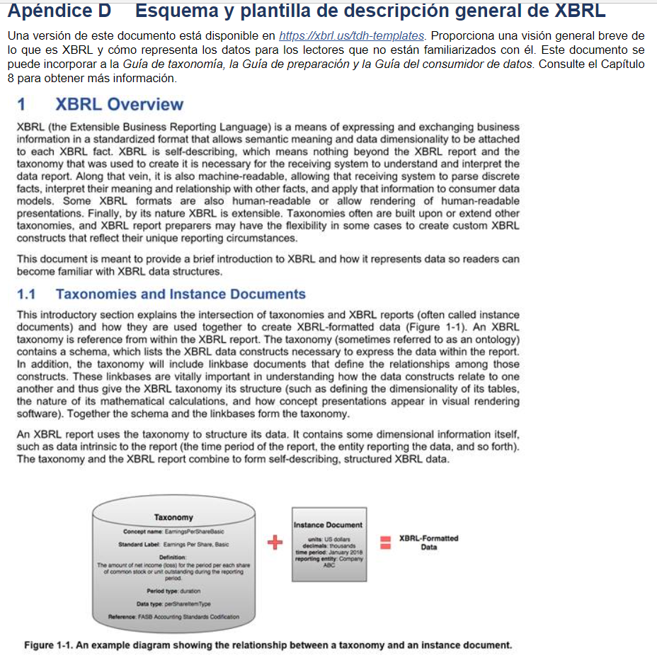
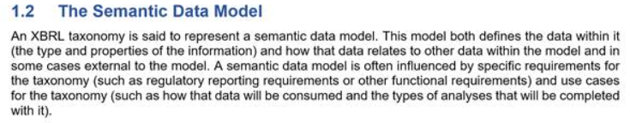

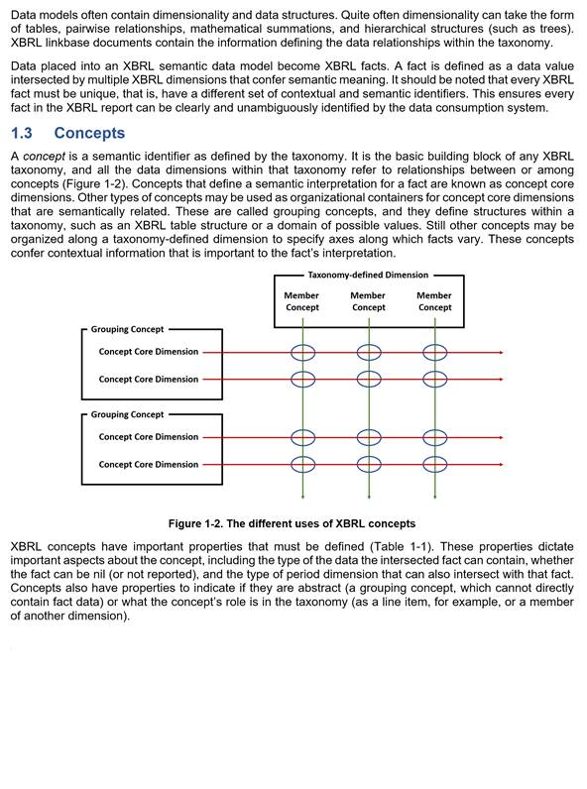

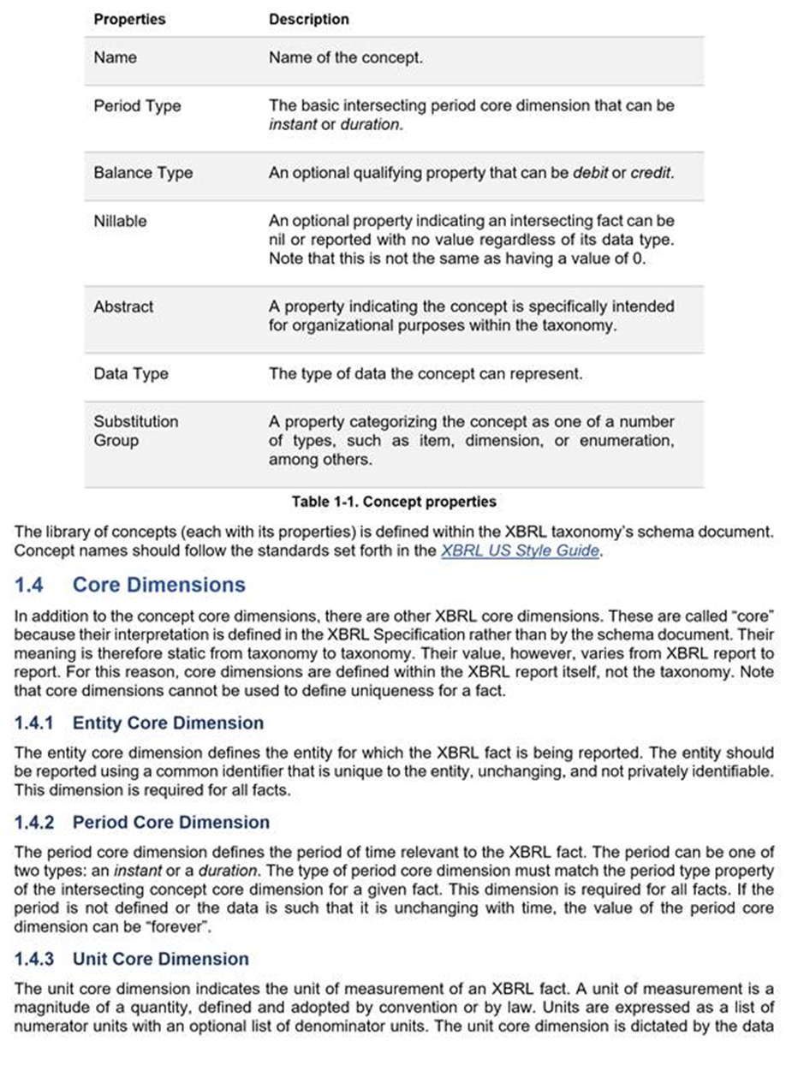

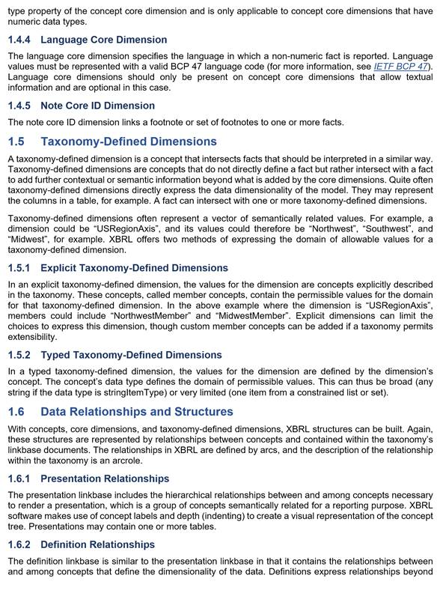

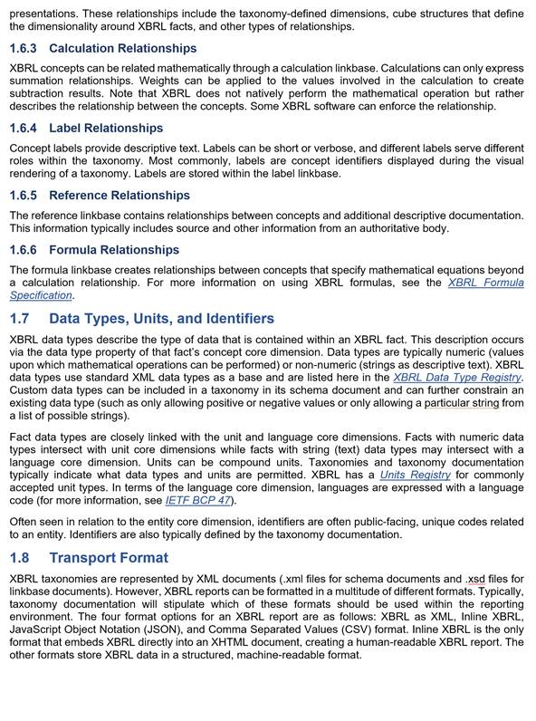

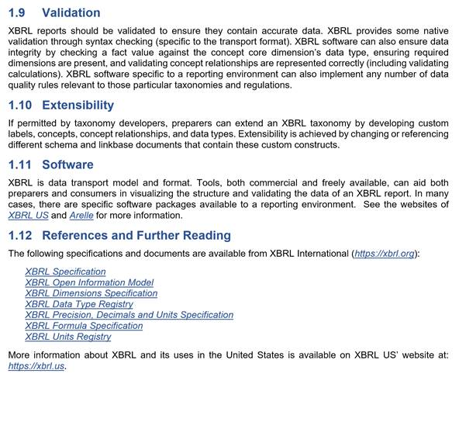

Apéndice E Guía de Taxonomía Esquema y Plantilla
Una versión de este documento está disponible en https://xbrl.us/tdh-templates. Proporciona un punto de partida para crear una Guía de taxonomía para la taxonomía desarrollada e implementada. Véase el capítulo 7 para obtener más información sobre el contenido y la estructura propuestos de una guía de taxonomía.

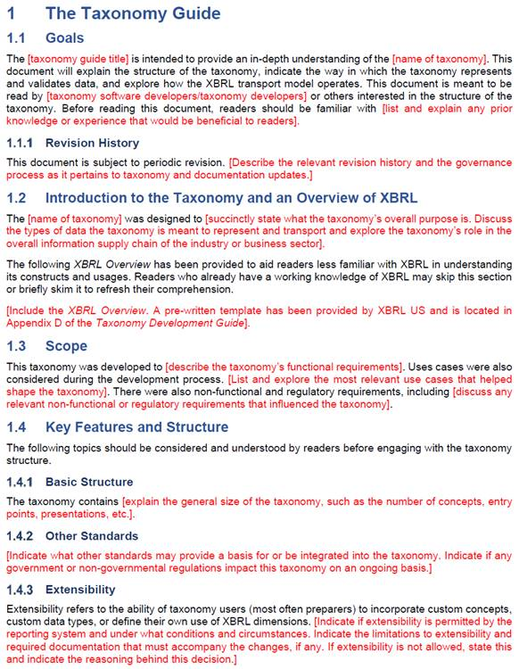

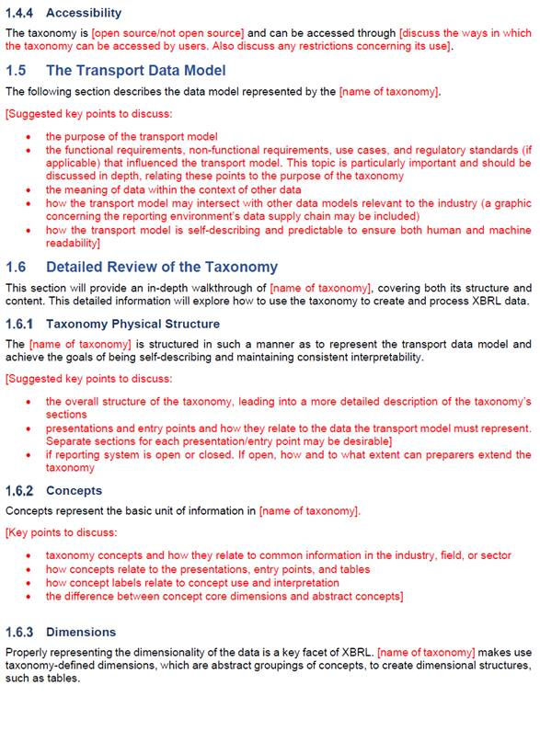

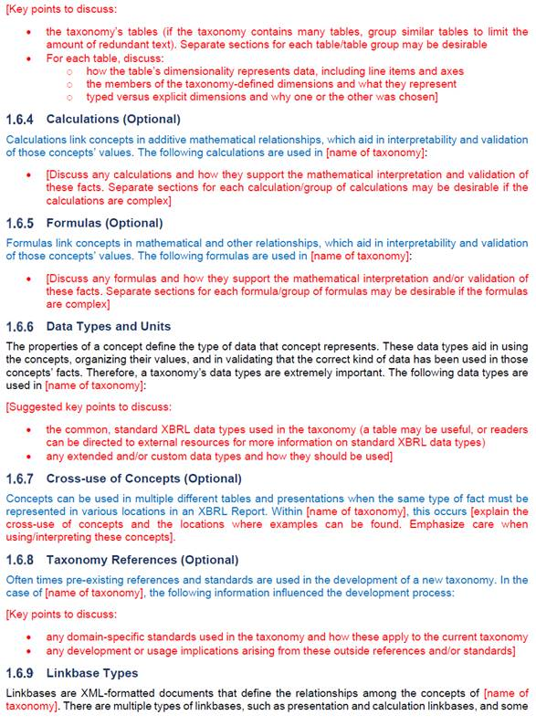

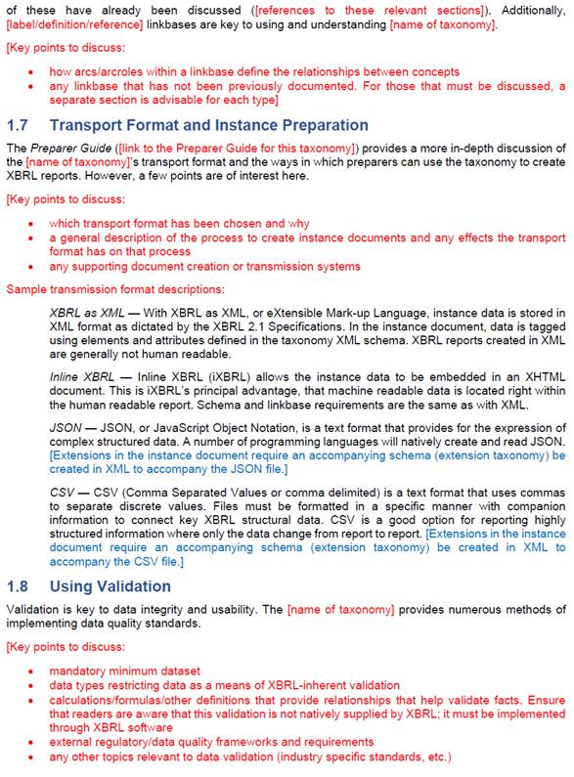

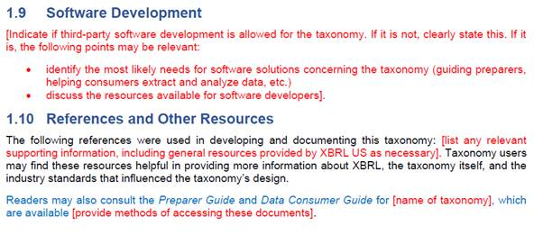

Apéndice F Guía de preparación Esquema y plantilla
Una versión de este documento está disponible en https://xbrl.us/tdh-templates. Proporciona un punto de partida para crear una Guía de preparación para la taxonomía desarrollada e implementada. Véase el capítulo 8 para obtener más información sobre el contenido y la estructura propuestos de una Guía del preparador.

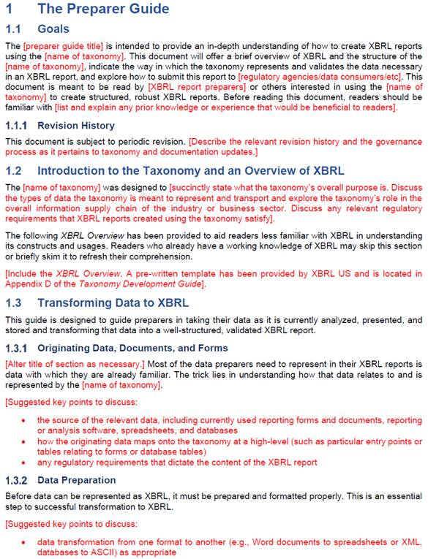

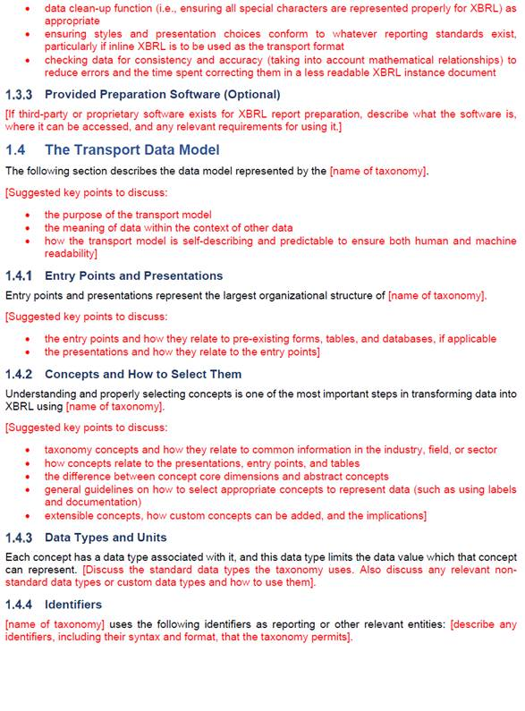

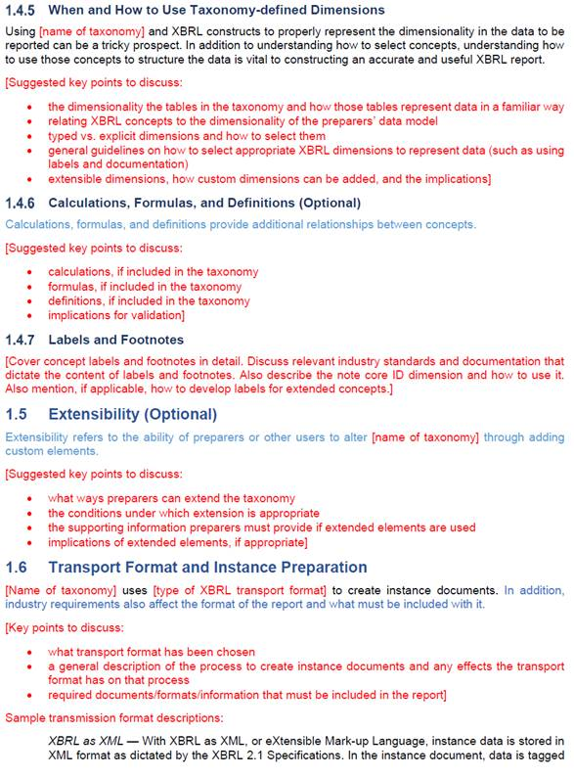

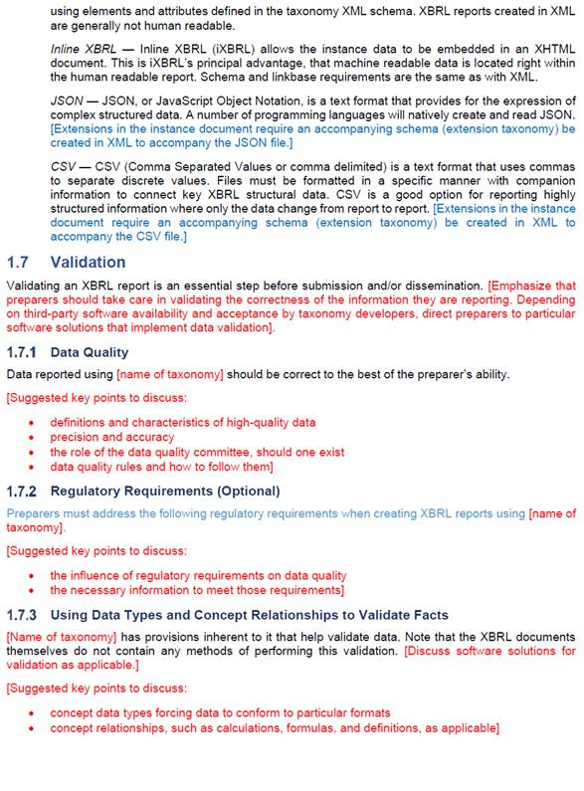

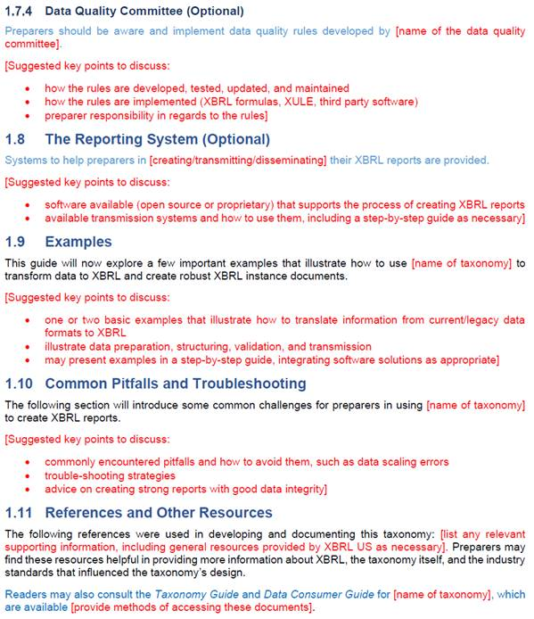

Apéndice G Esquema y plantilla de la Guía del consumidor de datos
Una versión de este documento está disponible en https://xbrl.us/tdh-templates. Proporciona un punto de partida para crear una Guía del consumidor de datos para la taxonomía desarrollada e implementada. Consulte el capítulo 8 para obtener más información sobre el contenido y la estructura propuestos de una Guía del consumidor de datos.
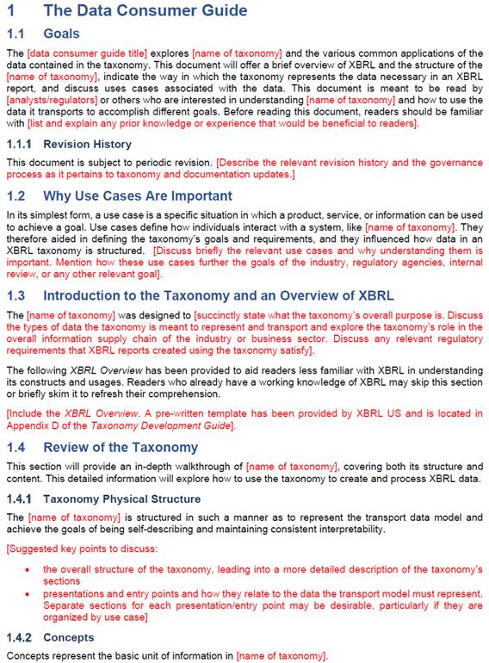

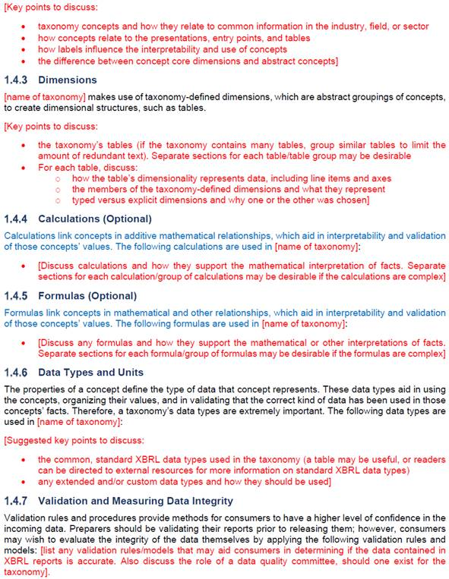

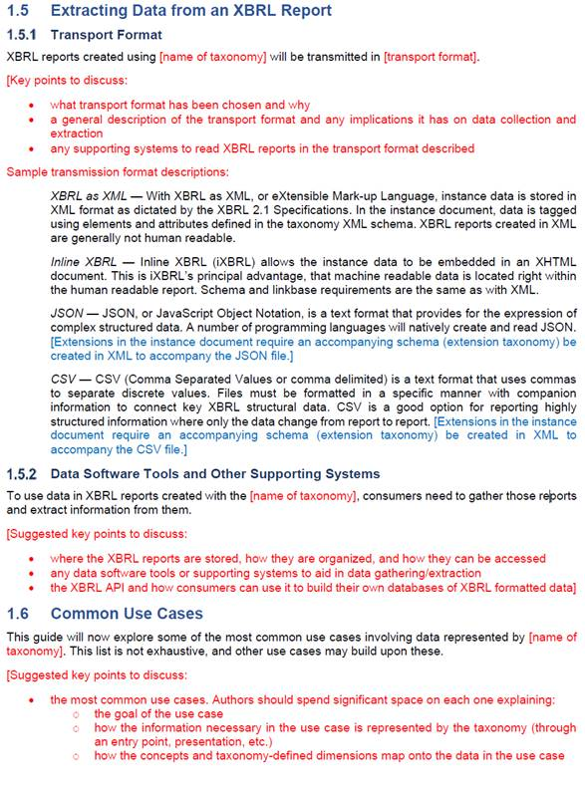

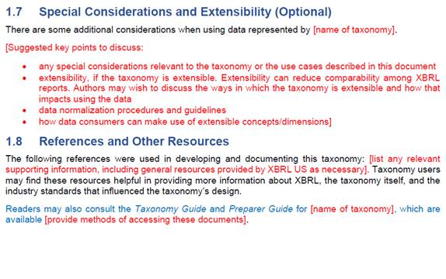

Apéndice H | XBRL US - Métricas de aprobación de taxonomía
La última versión de taxonomy Approval Metrics (TAM) está disponible en www.xbrl.ux/xbrl-reference/tam. La siguiente es una sinopsis del proceso y las métricas del TAM de mayo de 2018, el proceso de aprobación se describe en la URL descrita anteriormente.
Si bien no se requiere tener una taxonomía aprobada, es un buen paso en el desarrollo de una taxonomía integral. El uso de esta lista también ayudará a revisar el producto durante el desarrollo.
Métricas de taxonomía (de TAM)
1. La taxonomía describe la arquitectura/semántica de datos divulgada
1.1. Requisitos abordados
 | 1.1.1. | Los requisitos del negocio DEBEN describirse de manera adecuada y clara.

 | 1.1.2. | Los sistemas existentes, si los hubiere, DEBEN describirse adecuadamente y enumerarse las diferencias entre la taxonomía propuesta y los sistemas existentes.

 | 1.1.3. | Todas las partes interesadas DEBEN estar debidamente identificadas y alineadas.

 | 1.1.4. | Los grupos de partes interesadas clave DEBEN ser identificados como participantes en el desarrollo.

 | 1.1.5. | El desarrollador DEBE enumerar los métodos en los que la taxonomía intercambia información de manera más eficiente que los enfoques existentes o alternativos.

 | 1.1.6. | El desarrollador DEBE resumir 'Actores y procesos' de los requisitos anteriores.
1.2. Elementos de datos compartidos
 | 1.2.1. | La Taxonomía DEBE definir un dominio o modelo de datos semánticos de negocio para el intercambio de información, incluidas entradas, salidas y vistas de datos.

 | 1.2.2. | Las taxonomías importables y los elementos de datos compartidos DEBEN ser identificados.

 | 1.2.3. | Las características de cada elemento de datos DEBEN ser definidas.

 | 1.2.4. | Los aspectos privados/confidenciales del modelo de datos DEBEN abordarse.
1.3. Interfaz
 | 1.3.1. | El desarrollador DEBE definir los elementos de datos de origen típicos y las opciones de ubicaciones y direcciones para la extracción de datos.

 | 1.3.2. | El desarrollador DEBE definir uno o más métodos rudimentarios de ver o presentar información de una manera significativa para los preparadores y consumidores.

 | 1.3.3. | El desarrollador DEBE abordar el nivel de carga para los preparadores y los consumidores de forma inicial y continua.
1.4. Arquitectura abierta o cerrada
 | 1.4.1. | La taxonomía DEBE describirse como "abierta" o "cerrada".

 | 1.4.2. | Si está abierto, Developer describe el alcance y la forma en que los preparadores pueden extender la taxonomía, incluidos los detalles de los tipos de extensiones (conceptos, dimensiones, unidades, etc.).

 | 1.4.3. | Si está abierto, el desarrollador define qué pasos, si los hay, se requieren para normalizar los datos.

 | 1.4.4. | Si se cierra, el desarrollador describe los métodos permitidos por la taxonomía para anotar al pie o proporcionar información adicional.

 | 1.4.5. | El desarrollador DEBE definir si se pueden emplear notas al pie de XBRL y de qué manera.
1.5. Solo instancia
 | 1.5.1. | El desarrollador DEBE definir si los datos dentro de la taxonomía se pueden consumir utilizando solo un documento de instancia.
2. Requisitos de soporte
2.1. Documentación publicada
2.1.1. | La Taxonomía DEBE incluir un Documento general que describa la aplicación general, la justificación y el enfoque para el desarrollo de la Taxonomía, las definiciones de conceptos dentro de la Taxonomía y los datos taxonómicos requeridos y opcionales. El documento TAMBIÉN DEBE esbozar la mecánica de revisión y los órganos de gobierno.

 | 2.1.2. | La taxonomía DEBE incluir una Guía del preparador para ayudar en el ensamblaje y la estructura adecuados de los datos de instancia XBRL y las bases de enlace asociadas.

 | 2.1.3. | La taxonomía DEBE incluir una Guía de implementación para ayudar a los desarrolladores de sistemas en la exportación e importación de componentes de datos de instancia y bases de enlace.
2.2. Procedimientos de aplicación
 | 2.2.1. | El desarrollador DEBE proporcionar documentación interna para la gestión de la implementación de la Taxonomía.

 | 2.2.2. | El desarrollador DEBE discutir el método de implementación, los impedimentos para la implementación y los principales hitos de implementación.

 | 2.2.3. | El desarrollador DEBE incluir un plan para el funcionamiento de los órganos de gobierno.

 | 2.2.4. | El desarrollador DEBE definir terceros relacionados que puedan ser requeridos o en los que se pueda confiar para la implementación.
2.3. Procedimientos de revisión
 | 2.3.1. | El desarrollador DEBE proporcionar documentación interna para los métodos y procedimientos relacionados con la revisión de la taxonomía y su documentación de respaldo.

 | 2.3.2. | El desarrollador DEBE crear procedimientos de revisión públicos que DEBEN incluir períodos de revisión y comentarios.
2.4. Herramientas
 | 2.4.1. | El desarrollador DEBE discutir las herramientas para los preparadores, como la validación y la precisión.

 | 2.4.2. | El desarrollador DEBE discutir si se proporcionarán herramientas para los consumidores.

 | 2.4.3. | El desarrollador DEBE proporcionar al menos dos documentos de instancia de ejemplo.
3. Requisitos generales de XBRL
3.1. Especificaciones XBRL
 | 3.1.1. | La taxonomía DEBE ajustarse a las especificaciones XBRL existentes publicadas por XBRL International y XBRL US.

 | 3.1.2. | El desarrollador DEBE especificar cualquier otro estándar o grupo en el que se confíe para crear y mantener la taxonomía.
3.2. Arquitectura de datos
 | 3.2.1. | El desarrollador DEBE describir la arquitectura de datos general, incluidos los gráficos, según sea necesario, para ilustrar las relaciones jerárquicas y de dominio.

 | 3.2.2. | El desarrollador DEBE describir cualquier relación padre-hijo requerida.

 | 3.2.3. | Para envíos repetitivos, el Desarrollador DEBE describir si se reiterarán varios elementos de datos para presentaciones anteriores y, de ser así, por qué. Si se permite la reiteración, el desarrollador DEBE describir una política para las diferencias entre el envío y el envío.
3.3. Tipos de datos y unidades
 | 3.3.1. | La taxonomía DEBE emplear los tipos de datos más restrictivos para los valores comunes. Por ejemplo, si un concepto solo puede tener valores no negativos (independientemente de la dimensionalidad), se DEBE emplear un tipo de datos no negativos.

 | 3.3.2. | Si se requieren tipos de datos personalizados o tipos de unidad para la taxonomía, los tipos de unidad que se utilizarán DEBEN especificarse y SE DEBE realizar una solicitud para agregar los tipos personalizados al registro XBRL apropiado.

 | 3.3.3. | La Taxonomía DEBE expresar qué unidades están permitidas o declarar un Registro de Tipo de Unidad (UTR) apropiado, como el UTR de XBRL International,
y si las unidades de extensión pueden ser utilizadas por los preparadores. Cualquier unidad de extensión identificada DEBE agregarse al UTR de XBRL International.
 | 3.3.4. | La Taxonomía DEBE expresar cómo se deben usar las unidades escaladas, si es que se usan.
3.4. Conceptos/Elementos
 | 3.4.1. | La nomenclatura de los elementos DEBE ajustarse a los requisitos de XBRL.

 | 3.4.2. | La nomenclatura de los elementos DEBE ser consistente y clara para evitar nombres superpuestos, nombres excesivamente concisos o detallados, o nombres ambiguos y cumplir con XBRL US Style Guide.

 | 3.4.3. | Los elementos DEBEN especificarse para las restricciones de contexto y requisitos dimensionales.

 | 3.4.4. | La Taxonomía DEBE definir: (i) conceptos requeridos y opcionales; ii) conceptos mutuamente dependientes; y, (iii) conceptos mutuamente excluyentes.

 | 3.4.5. | Si se permiten las extensiones de taxonomía, el desarrollador DEBE especificar directrices, reglas y el ámbito para crear extensiones.

 | 3.4.6. | Las propiedades de cada concepto DEBEN definirse para incluir: (i) el tipo de período/contexto (relación en el tiempo); y, (ii) cualquier información adicional, como los tipos de saldo, si corresponde. Estos DEBEN estar en conformidad con la Guía de Tipo de Saldo y Tipo de Período.
3.5. Datos (Hechos)
 | 3.5.1. | Cada concepto DEBE utilizar un tipo de datos definido incluido en la Taxonomía.

 | 3.5.2. | Cada concepto/hecho numérico DEBE usar un tipo de unidad estándar del XBRL International UTR. Si es necesaria una unidad no estándar, la Taxonomía DEBE expresar claramente el razonamiento para el uso de dicha unidad.

 | 3.5.3. | Cada concepto DEBE existir dentro de la presentación o relaciones matemáticas de la Taxonomía.
3.6. Etiquetas y roles de etiqueta
 | 3.6.1. | La taxonomía SOLO DEBE usar roles de etiqueta aprobados por XBRL International.

 | 3.6.2. | La Taxonomía DEBE proporcionar para cada concepto una etiqueta asociada para cada rol de etiqueta aplicable.

 | 3.6.3. | La Taxonomía DEBE expresar si los conceptos de extensión requieren documentación y qué DEBE expresar esa documentación.

 | 3.6.4. | La taxonomía DEBE expresar si cada rol de etiqueta debe ser único dentro de una instancia y el razonamiento detrás de esa elección.
3.7. Presentaciones
 | 3.7.1. | La taxonomía DEBE definir el uso abstracto adecuado y cumplir con la Guía de estilo de XBRL US.

 | 3.7.2. | Todos los elementos incluidos en la Taxonomía DEBEN estar representados en una base de enlaces de presentación.

 | 3.7.3. | Los elementos abstractos DEBEN usarse para agrupar elementos en agrupaciones lógicas o encabezados.

 | 3.7.4. | El desarrollador DEBE definir el propósito y el alcance de las presentaciones predeterminadas y las presentaciones ad hoc.

 | 3.7.5. | El desarrollador DEBE definir si los conceptos especificados para su uso en una presentación predeterminada también se pueden usar en otras presentaciones para las que el concepto no está especificado para su uso.

 | 3.7.6. | La Taxonomía DEBE definir presentaciones obligatorias y opcionales.

 | 3.7.7. | La Taxonomía DEBE definir el uso abstracto adecuado.

 |  | 3.7.8. | Si se permiten extensiones, la Taxonomía DEBE requerir presentaciones para definir relaciones con otros elementos.
3.7.9. | El contenido generado a partir de XBRL DEBE coincidir con el sistema existente en estructura y/o legibilidad humana.
3.8. Relaciones matemáticas
 | 3.8.1. | La Taxonomía DEBE expresar las relaciones entre conceptos como cálculos o fórmulas según corresponda.
3.9. Normalización
 | 3.9.1. | El desarrollador DEBE definir si se requiere la normalización de los datos para el consumo y, de ser así, en la medida de lo posible, el método de normalización.

 | 3.9.2. | Si se requiere la normalización, el desarrollador DEBE abordar cualquier problema potencial.
4. Requisitos de conformidad con XBRL
4.1. Arquitectura taxonómica
 | 4.1.1. | La Taxonomía DEBE cumplir con la guía FRTA 1.0 publicada por XBRL International.
4.2. Instancias válidas
 | 4.2.1. | Se deben proporcionar documentos de instancia válidos con la taxonomía que demuestren el uso de todos los campos de la taxonomía.
4.3. Pruebas de conformidad XBRL US
 | 4.3.1. | La taxonomía DEBE cumplir con las pruebas de conformidad XBRL US
4.4. Guía de estilo XBRL US
 | 4.4.1. | La taxonomía DEBE cumplir con la Guía de estilo XBRL US.

Apéndice I Situación de la propiedad intelectual
 | I.1 | Términos y condiciones: XBRL US Public Review
Para proporcionar comentarios que serán considerados por el Comité Directivo de Dominio (DSC) como parte del proceso de Revisión Pública, debe leer esta página, completar el formulario a continuación y hacer clic en el botón "Aceptar".
 | I.1.1 | No hay restricciones en la difusión o el uso de la información o la tecnología presentada en XBRL US DSC Public Review
Para cumplir con la misión de XBRL US de mejorar la usabilidad de los datos de XBRL, es vital que los documentos expuestos para comentarios, así como las modificaciones posteriores, y cualquier versión futura derivada de ellos se puedan usar en trabajos derivados que comenten, expliquen o ayuden en el uso o implementación de las Taxonomías XBRL en los Estados Unidos. Además, parte o toda la documentación del DSC se puede utilizar para mejorar los materiales y recursos producidos mediante el uso de otras taxonomías para las partes interesadas de la industria, las agencias del Gobierno de los Estados Unidos y otros.
En consecuencia, como Comentarista, no debe incluir en sus comentarios ninguna información o tecnología que no pueda ser divulgada y utilizada libremente por el público. Al enviar comentarios, usted (i) reconoce que XBRL US puede publicar o poner a disposición de cualquier otra manera dicha información o tecnología al público o a cualquier persona para cualquier uso o propósito, y (ii) por la presente asigna a XBRL US todos los derechos, títulos e intereses sobre dicha información o tecnología, incluidos los derechos de autor o patentes en el mismo. Además, al proporcionar información o tecnología a XBRL US como parte de sus comentarios, usted declara, garantiza y acuerda con XBRL US que dicha información o tecnología no infringe ni infringirá los derechos de propiedad intelectual de ningún tercero.
XBRL US y los voluntarios que trabajan como parte del proceso de Revisión Pública de DSC no incurrirán en ninguna responsabilidad ante ningún tercero, incluido usted u otros Comentaristas, que surja de su envío de información o tecnología mientras proporciona comentarios o de cualquier publicación o uso de dicha información o tecnología. Al enviar información o tecnología, usted renuncia a cualquier reclamo contra XBRL US y los voluntarios que trabajan como parte del proceso de Revisión Pública de DSC que surja de la presentación, o la publicación o uso, de la información o tecnología.
Ni XBRL US ni ninguna otra persona estarán obligados a pagarle regalías u otra compensación que surja de su envío de información o tecnología en sus comentarios, o de la difusión de XBRL US de los mismos, o de cualquier uso de la información o tecnología por parte de una persona a quien XBRL US lo haya revelado.
Al recibir información o tecnología enviada en sus comentarios, no se considerará que XBRL US acepta o respalda la información o tecnología como que cumple con cualquier estándar de rendimiento o calidad o que es apta para cualquier uso o propósito en particular. La recepción o publicación por parte de XBRL US de dicha información o tecnología no dará lugar a ninguna obligación por parte de XBRL US y, en particular, no se tomará como una indicación de que XBRL US ha realizado ninguna evaluación o evaluación de la información o la tecnología.
Si, no obstante, desea enviar a XBRL US información o tecnología que está sujeta a restricciones en su divulgación o uso, puede comunicarse directamente con XBRL US para discutir la posibilidad de celebrar un acuerdo por escrito que reconozca y dé efecto a dichas restricciones. Sin embargo, en ausencia de un acuerdo por escrito firmado por un alto ejecutivo autorizado de XBRL US, no se considerará que XBRL US ha aceptado ninguna restricción sobre la divulgación o el uso de la información o la tecnología que pueda enviar mientras participa en el proceso de revisión pública del Centro para DSC.

 | I.1.2 | Licencia
Todo el material producido por el DSC tiene derechos de autor de la siguiente manera, ya sea que los derechos de autor se lleven explícitamente en el material o no en el archivo (como .csv archivos, que no tienen medios para incrustar derechos de autor y redacción legal):
© Copyright 2007-2020, XBRL US Inc. - Todos los derechos reservados
El proyecto de documentación se está proporcionando únicamente en relación con la consideración del DSC con respecto a si eventualmente se debe proporcionar una versión aprobada / publicada del documento.
 | I.1.3 | Declaración sobre la P.I. formulada durante las reuniones y convocatorias del Grupo de Trabajo
Tenga en cuenta que esta reunión se celebra en virtud de la Política Internacional de PI de XBRL, que está disponible en la sección "Documentos rectores" del sitio web de XBRL.org. ¿Alguien aquí tiene conocimiento de alguna reivindicación en virtud de solicitudes de patente o patentes emitidas que puedan ser infringidas por una implementación de cualquier producto de trabajo que sea objeto de esta reunión? No es necesario que sea el inventor de dicha patente o solicitud de patente para informarnos de su existencia. Nadie será responsable de expresar una creencia que resulte ser inexacta.

 | Apéndice J | Estado de revisión del documento

Fecha | Editor/Colaborador | Actividad
Lanzamiento público de la primera edición
Octubre 2017-2019 | Presidente:  Scott Theis (Novaworks)  Autores:  Scott Theis (Novaworks)  Margaret Gardner (Novaworks)  David Theis (Novaworks)  Michelle Savage (XBRL US)  Campbell Pryde (XBRL  US) Erin Rybinski (Novaworks)  Editores:  Margaret Gardner  (Novaworks) Erin Rybinski (Novaworks)  Michelle Savage (XBRL US) David Theis (Novaworks)  Colaboradores:  Joel Stiebel, CPA  (Stiebel Associates) Rob Nehmer (Oakland Univ) | Borrador inicial del Manual de Desarrollo de Taxonomía.
Julio 2020 | Presidente:  Scott Theis (Novaworks)  Autores:  Scott Theis (Novaworks)  Margaret Gardner (Novaworks)  David Theis (Novaworks)  Michelle Savage (XBRL US)  Campbell Pryde (XBRL  US) Erin Rybinski (Novaworks)  Editores:  Margaret Gardner  (Novaworks) Erin Rybinski (Novaworks)  Michelle Savage (XBRL US) David Theis (Novaworks) | Publicación de la Primera Edición  Incorporación de comentarios públicos e internos.

Apéndice K | Revisiones y comentarios públicos
El Manual de Desarrollo de Taxonomía se publicó para comentarios públicos el 18 de noviembre de 2019. El Comité Directivo de Dominio de XBRL US recibió una serie de comentarios, que hemos abordado en esta revisión posterior. Además, nuestro grupo realizó más cambios impulsados por la revisión interna, así como una reorganización del contenido del manual. A continuación, se resume una selección de los comentarios públicos, así como las medidas adoptadas para responder al comentario. (Tenga en cuenta que los números de página y las secciones hacen referencia al primer borrador público, no a este documento).
Comentario: Página 18 que dice que la energía se mide en kilovatios/hora (división). No, la energía se mide kilovatios-hora (multiplicación no división) o megavatios-hora (equivalentemente, megajulios).
Acción: Esto se ha corregido.
Comentario: La discusión de los contextos XBRL, creo que llega un poco demasiado pronto mientras se siguen cubriendo las ideas de dimensión crítica, ya que es una construcción específica de la sintaxis XBRL-XML, considere convertirla en la^{2ª} cosa y en su lugar muestre primero la sintaxis json, que es más simple. Al hablar de contextos, es posible que desee explicar el uso de la palabra "contexto" como el uso de pronombres en oraciones, dice algo una vez y después de eso no repite los detalles. Luego, en el texto que explica el Ejemplo 2-2 frases como "aplicar a" múltiples hechos tiene un poco más de sentido.
Acción: Hemos tomado la sugerencia útil de usar la analogía del pronombre en esta discusión de contextos. Además, hemos delineado más claramente la discusión de las dimensiones definidas por la taxonomía a partir de los exámenes más específicos del uso de contextos en XML/Inline XBRL y la representación de dimensiones en otros formatos de transporte, como JSON.
Comentario: Las figuras que usan verde, rojo, líneas, burbujas azules, etc. son una buena convención, pero no tan consistentes como podrían ser. Algunos parecen tener una especie de perspectiva T3-D, otros son simples cuadrículas planas. Yo iría con las rejillas planas consistentemente. También en las figuras 3.1 y 3.3.1.2, donde hay un eje "informe*" y una explicación, considere usar algo así como cuatro líneas paralelas muy espaciadas para dejar en claro que es un grupo de dimensiones centrales todas con el mismo valor.
Acción: Se han ajustado varias imágenes para mejorar la presentación general.
Comentario: Hay lugares que parecen introducir jerga sin explicación y estos se beneficiarían de referencias cruzadas o texto de definición. Por ejemplo, 2.4.3.4.6 introduce "filtros", que son una cosa de especificaciones de fórmula muy jerga. "bloque de texto", en la sección sobre la taxonomía de la SEC página 117, otro ejemplo. La "instanciación" es otra (en ese caso creo que revisar la estructura pasiva de la oración la haría innecesaria). Por otro lado, hay palabras que son completamente comprensibles independientemente de XBRL y no cambian su significado, y esas están en cursiva como si se definieran: "jerarquía", por ejemplo.
Acción: Revisamos varios términos e hicimos algunos ajustes. Los términos en cursiva están destinados a indicar vocabulario importante, en términos de modelado de datos, planificación de proyectos, XBRL y otros temas que se discuten a lo largo del manual. Estos términos también aparecen en el Glosario. Como parte de la autoría general del manual, hicimos esfuerzos para ajustar el Glosario a los términos establecidos por XBRL International y el lenguaje común de la industria.
Comentario: En 2.2.6.2 la noción de «tipo de equilibrio» surge de la nada. Es una idea bastante defectuosa muy específica de los estados de resultados y los balances, por lo que si hay una manera de empujarla hacia abajo en un apéndice u otros detalles, sería una buena idea.
Acción: Hemos tratado de reducir la discusión de este término, ya que es específico de la información financiera. Sin embargo, dado que está incluido en la especificación XBRL, sentimos que debería mencionarse.
Comentario: Del mismo modo, las propiedades de "precisión" y "decimales" deberían discutirse menos (pero tal vez eso sea solo porque desearía que no fueran obligatorias).
Acción: Una vez más, dado que estos son obligatorios y de uso común, sentimos que la discusión tenía que permanecer intacta.

Comentario: En 2.2.6.4 dice que las etiquetas se utilizan para fuentes autorizadas. No conozco ninguna taxonomía que haga eso, es para lo que usamos la base de enlaces de referencia, así que, si hay un ejemplo, tal vez citarlo.
Acción: Esto se ha corregido y la discusión de las etiquetas autorizadas se encuentra ahora en el contexto de la base de enlaces de referencia.
Comentario: La página 39 dice que widgettype debe ser el núcleo: no veo por qué (o cómo), por lo que probablemente necesite explicación o ejemplo.
Acción: Esta discusión está destinada a explicar las diferentes opciones para representar el tipo de widget. Desde una perspectiva de modelado de datos, el desarrollador podría optar por modelar el tipo de widget como una dimensión central del concepto. Este puede no ser el mejor curso; la discusión continúa explorando por qué este enfoque tal vez no es ideal (y por qué una dimensión definida por la taxonomía termina siendo la mejor ruta para esta situación de modelado). Dado que este capítulo tiene como objetivo explorar las diferentes opciones en el modelado de datos, sentimos que era importante explorar las implicaciones de múltiples enfoques.
Comentario: Las secciones 3.2.1.2 que establecen diferentes relaciones funcionales de propiedades y valores son buenas, pero tal vez serían más fáciles de seguir si se intercalaran con los detalles técnicos. Solo un pensamiento de presentación.
Acción: Nombrado.
Comentario: En 3.4.3 dice que todas las bases de enlaces conectan conceptos, verdadero para la definición y presentación del cálculo, no verdadero para la referencia o las etiquetas.
Acción: Esto se ha corregido.
Comentario: En el Apéndice F probablemente al menos valga la pena reconocer que a veces realmente no hay ningún dato que exista en absoluto porque nunca se ha recopilado.
Acción: Hemos añadido texto a este punto y hemos cambiado los encabezados de las secciones a tal efecto.
Comentario: Considere agregar un enlace a las reglas de validación de XBRL US DQC como una nota al pie: el manual menciona las reglas de validación, por lo que puede ser útil para que los lectores obtengan el enlace. Además, considere mencionar que la taxonomía GAAP 2020 incluye reglas de validación DQC.
Acción: Se ha añadido el enlace. Hay una nueva sección (Sección 10.6) que discute la implementación de las reglas de DQC como una historia de éxito.
Comentario: Considere la posibilidad de agregar un enlace al Manual del archivador EDGAR a la Sección 1.3.3.2. También considere agregar enlaces a advertencias de validación de EDGAR y errores de validación.
Acción: Los enlaces que hacen referencia al Manual del archivador EDGAR y a las reglas DQC se han agregado cuando ha sido apropiado.
Comentario: P. 111, Sec. 9.1: "El Consejo Federal de Examen de Instituciones Financieras (FFIEC) coordina las actividades regulatorias para la Reserva Federal de los Estados Unidos, la Comisión Federal de Depósitos de Seguros (FDIC) y la Oficina de Supervisión de Ahorro".
Reemplace "Oficina de Supervisión de Ahorro" por "Oficina de Contralor de la Moneda (OCC)" La Oficina de Supervisión de Ahorro se disolvió en 2011, por lo que debe eliminarse. La Oficina del Contralor de la Moneda es el mejor reemplazo, porque si bien hay otros reguladores más pequeños que forman parte de FFIEC(enlace),OCC es uno de los principales reguladores bancarios junto con la Fed y la FDIC, que ya están nombrados.
Acción: Esta corrección se ha hecho.

Glosario
Este glosario contiene los términos utilizados en este documento, así como utilizados para XBRL en general. Tenga en cuenta que algunos términos anteriores han quedado en desuso en favor de definiciones más precisas.
propiedad abstracta - Una propiedad de un concepto dentro de una taxonomía utilizada para indicar que el concepto sólo se utiliza como un nodo en una jerarquía para agrupar conceptos relacionados. Un concepto abstracto no se puede utilizar para definir un hecho en un documento de instancia.
arc - Una relación que define un concepto de origen, concepto(s) de destino y la naturaleza del comportamiento de la conexión.
arcrole - Una descripción del arco entre dos o más conceptos.
Arelle - Una plataforma de software de código abierto disponible gratuitamente para ver documentos de instancia XBRL y diseñar taxonomías XBRL.
ASCII - Un método de codificación de caracteres que representa 128 caracteres con enteros de siete bits(American Standard Code for Information Interchange). Consulte codificación.
atributo: un valor para una propiedad específica de un elemento XML (por ejemplo, especificando la precisión decimal de un hecho). Los atributos que se pueden utilizar se especifican mediante el esquema XML.
Referencia autorizada - Citas a literatura específica (pronunciamientos, estándares, reglas y regulaciones) derivadas de varias fuentes autorizadas para el negocio, la industria o la agencia reguladora utilizadas para ayudar a definir un concepto.
eje o ejes: líneas de intersección que identifican un hecho como si estuviera en un plano o dimensión (por ejemplo, x, y y z,o elementos de línea y puntos). Un eje es sinónimo de una dimensión.
saldo o tipo de saldo - Una propiedad de un concepto monetario designado como débito, crédito o ninguno. Una designación, si la hubiera, debe ser el saldo natural o más esperado del elemento "crédito" o "débito" y, por lo tanto, indica cómo las relaciones de cálculo que involucran el concepto pueden asignarse un atributo de peso (-1 o +1).
fase de construcción: la etapa del ciclo de vida de la taxonomía durante la cual se produce el diseño y la documentación de la taxonomía.
modelo de datos empresariales: un modelo de datos semánticos utilizado para organizar los datos empresariales. Dichos datos pueden contener información del cliente / cliente, productos, inventario, investigación, contabilidad e información de modelado.
cálculo - Una relación aditiva entre elementos numéricos expresados como jerarquías padre/hijo. Cada hijo de cálculo tiene un atributo de peso (+1 o -1) basado en su equilibrio natural de los elementos padre e hijo. Los cálculos deben realizarse entre conceptos a lo largo de la misma dimensión XBRL.
base de vínculos de cálculo: un archivo XML opcional que contiene las relaciones de cálculo entre los conceptos proporcionados con una instancia.
camel case - Un método para nombrar un concepto (nombre legal XML o nombre programático) que no contiene espacios ni puntuación. Además, las palabras suelen tener su primera letra en mayúsculas. En camello superior, la primera palabra también sigue este estilo. Por ejemplo, "Net Change in Assets" se convierte en el nombre conceptual "NetChangeInAssets". La Guía de estilo de XBRL US especifica las reglas de nomenclatura.
relación secundaria: un nodo jerárquico (concepto) que tiene un nodo primario. Tenga en cuenta que en XBRL las relaciones padre/hijo no tienen herencia implícita o explícita.
propiedad cerrada - Una propiedad de un hipercubo que especifica que todas las dimensiones definidas por taxonomía en el hipercubo deben cruzarse en un hecho para que ese hecho sea parte del hipercubo.
sistema cerrado de informes o sistema cerrado de informes - Un sistema de informes que tiene una estructura estrictamente definida cuya taxonomía no se puede ampliar.
valores separados por comas (CSV) - Un método para representar un conjunto de datos bidimensional sin ningún significado intrínseco. CSV separa los campos de datos con comas y filas como líneas de datos. Se proporciona un cierto nivel de control de caracteres protegidos mediante el uso de comillas alrededor de los campos de datos. CSV se puede combinar con una estructura especificada para representar datos de instancia para XBRL. CSV es un estándar de facto sin una especificación formal o un órgano de gobierno.
comparabilidad: la capacidad de comparar dos o más informes XBRL. El objetivo de una taxonomía XBRL estructurada es garantizar la comparabilidad de los datos. Algunas características de XBRL, como la extensibilidad, pueden reducir la comparabilidad.
tipo de datos complejo: una construcción XML que describe el contenido permitido de un elemento, incluidos sus atributos y elementos secundarios permitidos.
concepto - Un elemento definido dentro de una taxonomía que describe el contexto semántico de un hecho. Los conceptos pueden representar un elemento de línea, un eje, un miembro dimensional o un resumen utilizado para agrupar otros conceptos. Para XML, el elemento es el mismo que el concepto.
dimensión central del concepto - El concepto primario que define el significado semántico de un hecho. La dimensión central del concepto es necesaria para cada hecho XBRL.
definición del concepto - La definición dentro de un esquema de las propiedades del concepto. Una descripción legible por humanos de un concepto de informe también se puede proporcionar con una o más etiquetas. Desde un punto de vista técnico, la definición del concepto es la etiqueta con el tipo "documentación". La versión obsoleta de este término es la definición de elemento.
grupo de conceptos: un nivel superior de una jerarquía padre/hijo que se utiliza para categorizar las relaciones de concepto en una tabla, presentación o punto de entrada. Los conceptos abstractos se utilizan como conceptos contenedores para lograr esta organización.
concept-label - Una relación de concepto que asocia texto descriptivo legible por humanos con nombres de concepto legibles por máquina. El arco de etiqueta de concepto se utiliza en una base de enlaces de etiquetas.
concepto-referencia - Una relación de concepto que asocia texto de referencia legible por humanos con nombres de concepto legibles por máquina. El arco de la etiqueta conceptual se utiliza en una base de enlaces de referencia.
nombre de concepto: un nombre de concepto es el nombre legal XML utilizado para identificar un concepto dentro de una taxonomía. Un nombre de concepto puede considerarse un nombre calificado (qname) en el sentido de que tendrá un prefijo de espacio de nombres y, a continuación, un nombre. Los nombres de concepto deben seguir las reglas de la Guía de estilo de XBRL US.
propiedad del concepto - Un atributo definible de un concepto que caracteriza aspectos de ese concepto, incluyendo los datos a los que el concepto puede ser vinculado o cómo el concepto puede ser utilizado dentro de la taxonomía.
Modelo de datos conceptuales: un paso de modelado temprano que se centra en los requisitos estáticos y generales y los casos de uso. Los modelos de datos conceptuales también exploran cómo el conjunto de datos mínimo cumple con estos requisitos.
consumidor: la parte o partes que reciben y procesan los datos de la instancia XBRL (y la base de enlaces). Los consumidores pueden incluir, pero no se limitan a, agencias reguladoras, analistas de datos, departamentos internos, grupos de la industria o el público.
modelo de datos de consumidor: un modelo de datos que un consumidor puede usar para aplicar uno o más casos de uso para consumir documentos de instancia de los preparadores para realizar análisis.
content - Los datos legibles por humanos almacenados en el documento XML. El contenido es la información que el documento está destinado a transmitir.
context: término utilizado en documentos de instancia XML para agrupar determinadas dimensiones XBRL, como el período, la entidad jurídica y otra información dimensional. Los contextos se definen dentro de los documentos de instancia XBRL basados en XML e inline que se pueden volver a encerrar posteriormente para colocar los hechos dentro de esos contextos.
dimensión central - Una dimensión XBRL cuyo significado semántico está definido por la especificación XBRL. Con la excepción de la dimensión principal del concepto, las dimensiones principales se especifican en el documento de instancia XBRL en lugar del esquema de taxonomía. Ciertas dimensiones del núcleo pueden ser predeterminadas, ser opcionales o no permitirse dependiendo del tipo de datos del hecho y otras consideraciones. Por ejemplo, la dimensión central del lenguaje es aplicable a un hecho de texto, mientras que la dimensión central de la unidad es aplicable a los hechos numéricos.
cubo - Una estructura multidimensional que tiene más de un plano de datos (también conocido como hipercubo cuando hay más de tres planos involucrados).
Guía del consumidor de datos - Un documento que explica casos de uso comunes relevantes para la taxonomía. La Guía del consumidor de datos debe contener una discusión de la taxonomía en sí misma en la medida en que sea necesario para comprender cómo la taxonomía estructura los datos relevantes para los casos de uso. Este documento puede estar destinado a analistas de datos, reguladores, intermediarios de datos u otras personas interesadas en utilizar la taxonomía para derivar datos sobre una industria en particular.
dimensionalidad de datos: la estructura inherente de un conjunto de datos, como una lista, tabla, árbol u otros datos extendidos. Los datos bien definidos deben tener una dimensionalidad obvia. Dentro de XBRL, la dimensionalidad de los datos para un hecho se define por, como mínimo, la dimensión central del período, la dimensión central del concepto y la dimensión del núcleo de la entidad. Se puede agregar dimensionalidad adicional mediante dimensiones de núcleo de lenguaje o unidad y una o más dimensiones definidas por taxonomía.
modelo de datos: un modelo abstracto que organiza los puntos de datos y define cómo los puntos de datos dentro del modelo se relacionan entre sí y con otras entidades del mundo real.
punto de datos: un valor discreto, un elemento de datos o una ranura que existe dentro de un modelo de datos. Cuando se coloca en una instancia XBRL, un punto de datos se convierte en un hecho.
calidad de los datos - La integridad semántica y la precisión fáctica de los datos.
Comité de calidad de datos: un grupo de personas (generalmente arquitectos de datos, especialistas de la industria y otros expertos en estructuración e integridad de datos) que se reúnen para crear reglas de calidad de datos. Estas reglas ayudan a garantizar que los informes XBRL cumplan con los estándares de calidad de datos específicos de la taxonomía.
tipo de datos: una propiedad de un concepto que restringe el contenido de un hecho al tiempo que define el uso del concepto. Los tipos de datos se definen en XML con tipos derivados indicados por XBRL en el Registro de tipos de datos. Una taxonomía puede emplear varias referencias DTR y contener tipos de datos personalizados.
registro de tipos de datos (DTR): un registro de tipos de datos bien definidos y conocidos basados en tipos XML estándar y ampliados por especificaciones y taxonomías XBRL. Consulte el Registro de tipos de datos XBRL 1.x.
débito - Un valor para la propiedad del tipo de saldo de un concepto tal que, en contabilidad, este concepto representa un débito o una cantidad monetaria adeudada o pagada.
decimales - Un número que tiene tanto un número entero como un componente fraccionario. Este es también el tipo de datos XML para representar números fraccionarios.
propiedad decimals - La precisión especificada con la que los consumidores deben procesar un hecho numérico. Consulte la especificación XBRL Precision, Decimals and Units 1.0 para obtener más información.
default: una condición esperada en la que no se especifica ninguna.
definición o relación de definición - Una relación que organiza pares de conceptos en una relación semántica específica. Estas relaciones pueden estar por encima y más allá de las relaciones de cálculo o presentación. Las dimensiones básicas del concepto no se pueden utilizar en una relación de definición.
definition linkbase - Un archivo XML opcional que contiene relaciones adicionales entre conceptos.
dimensiones dependientes: dimensiones de datos cuyos valores dependen de los valores de otra dimensión. Las dimensiones dependientes no pueden establecer la unicidad dentro de un conjunto de datos. XBRL inherentemente no permite el uso de dimensiones dependientes como dimensiones definidas por taxonomía.
etiqueta de fecha obsoleta - La etiqueta de un concepto cuando el concepto ha sido o será obsoleto.
etiqueta obsoleta - Una etiqueta para indicar que un concepto ha sido obsoleto.
tipo de datos derivado: un tipo de datos XML definido en XSD que se deriva de los tipos de datos primitivos. Estos tipos de datos se pueden construir sobre otros tipos de datos mediante restricciones en el conjunto de valores permitidos, enumerando una secuencia de valores basada en tipos primitivos o mediante uniones de múltiples tipos primitivos.
dimensión: una dimensión de datos es un eje que se cruza o define puntos de datos. Las construcciones XBRL utilizadas para expresar la dimensionalidad de los datos se denominan dimensiones XBRL y son dimensiones centrales o dimensiones definidas por taxonomía.
dimension-default: una relación de definición que indica que un concepto es el valor predeterminado para una dimensión definida por taxonomía.
dimensión-dominio - Una relación de definición que indica un concepto representa el dominio de una dimensión definida por taxonomía.
Conjunto de taxonomía detectable: conjunto de todos los documentos de base de enlaces y esquemas a los que se hace referencia dentro de una taxonomía. El conjunto de taxonomía detectable (DTS) permite a los desarrolladores de taxonomía definir todos los documentos y bases de enlaces necesarios para la taxonomía.
documentación - Un conjunto de guías explicativas para ayudar a los lectores a comprender y utilizar una taxonomía XBRL. Puede haber numerosos tipos diferentes de documentación disponible para los lectores en forma impresa o electrónica. Las necesidades de documentación varían según el tamaño y la complejidad de la taxonomía.
Etiqueta de documentación: una etiqueta más larga y descriptiva para un concepto que generalmente proporciona una descripción del significado del concepto y cómo debe usarse.
dominio - Un conjunto de valores permitidos. En XBRL, un dominio se refiere a un concepto abstracto que representa un conjunto completo de otros conceptos para dominios definidos explícitamente o cuyo tipo de datos representa todo el dominio para la dimensión (un dominio tipado). El dominio y sus miembros se utilizan para clasificar los hechos a lo largo del eje. Por ejemplo, "Arkansas" es un miembro del dominio en el dominio "Estados" y se usaría para clasificar elementos como los ingresos y los activos en Arkansas a diferencia de otros estados.
dominio-miembro - Una relación de definición que indica que un concepto es un miembro del dominio del otro concepto, que es parte de una dimensión definida por la taxonomía.
borrador de taxonomía - Una versión de la taxonomía que ha pasado los cambios internos y la validación y ahora está lista para su revisión pública. Dados los comentarios de la revisión pública y cómo se abordan, la taxonomía puede volver a una etapa candidata o implementarse como una taxonomía de lanzamiento.
duración: un valor para la propiedad de tipo de período de una dimensión central de concepto o un tipo de dimensión de núcleo de período que indica que el hecho informado es relevante para un período de tiempo. Si el tipo de período de una dimensión central de concepto es la duración, ese concepto debe intersectarse con una dimensión de núcleo de período de tipo de duración.
element - Una etiqueta específica en XML. Para los datos de instancia XBRL basados en XML, el nombre del elemento con su espacio de nombres asociado representa la dimensión central del concepto aplicada a los datos de hechos contenidos. Para XBRL en XML y XBRL en línea, los términos elemento y concepto se utilizan indistintamente.
anidamiento de elementos - El acto de contener uno o más elementos dentro de un elemento. XSD especifica qué elementos se pueden anidar y cómo.
codificación - La codificación es el método para representar caracteres y posiciones de caracteres. El modo de codificación más simple es ASCII (96 caracteres US-EN imprimibles). Unicode representa más de 65 mil caracteres. El formato de transformación Unicode (UTF) permite representar Unicode en un canal o almacén de datos de 8 bits de ancho. XML, de forma predeterminada, utiliza la codificación UTF, pero algunos sistemas se limitan a aceptar solo ASCII. En HTML y XML, los caracteres extendidos también se pueden representar como entidades character, por ejemplo, &#8224; es una daga Unicode "†".
entidad - Una empresa, departamento, escuela, grupo o individuo que funciona como reportero de datos. Generalmente, las entidades tienen algún identificador específico, como un número de impuesto, IPJ o número CIK, que se puede usar en un informe XBRL con la dimensión central de la entidad. Los identificadores de entidad son necesarios cuando se combinan datos de instancia para compararlos con reporteros independientes. Tenga en cuenta que una entidad informante puede no ser la que prepara los informes.
dimensión núcleo de entidad: una dimensión XBRL necesaria que identifica la entidad.
Informes específicos de la entidad o divulgación específicos de la entidad: una situación de notificación en la que los preparadores pueden crear o utilizar sus propios métodos de representación de sus datos. Los informes específicos de la entidad requieren un sistema de informes abierto y extensibilidad. También puede conducir a informes XBRL menos comparables.
punto de entrada: una presentación o subconjunto predeterminado de nivel superior específico dentro de una taxonomía. Las taxonomías a menudo proporcionarán múltiples puntos de entrada para diferentes propósitos de informes y casos de uso. Debe haber un punto de entrada para definir una taxonomía completa.
enumeración: una lista completa y ordenada de todos los elementos de un conjunto. En XBRL, las enumeraciones a menudo se pueden encontrar en relación con los tipos de datos.
esencia-alias - Una relación de definición que indica que un concepto de un par tiene esencialmente el mismo significado que el otro concepto.
dimensión definida por taxonomía explícita - Una dimensión definida por taxonomía cuyo dominio de valores permitidos se enumera explícitamente dentro de la taxonomía. Las dimensiones definidas por taxonomía explícita tienen conceptos miembros que representan valores permitidos para un dominio. Si se permite la extensibilidad, los preparadores pueden agregar más conceptos de miembros del dominio.
enlace extendido: un tipo de vínculo en XLink que proporciona que se conecten varios recursos en el origen o el destino a través de varios arcos. El recurso de origen y el recurso de destino están definidos por etiquetas.
extensibilidad - La capacidad de un sistema de informes para permitir construcciones XBRL adicionales más allá de las definidas en su taxonomía. Para un sistema de informes abierto y extensible, esto puede implicar etiquetas de extensión, notas al pie, conceptos, dimensiones, presentaciones, tipos de datos o incluso incorporar taxonomías de extensiones completas. La extensibilidad puede aumentar la flexibilidad del usuario, pero disminuir la comparabilidad entre los informes XBRL.
taxonomía de extensión o extensión - Un conjunto de conceptos publicados y existentes que otra taxonomía puede incluir. En un sistema abierto de informes, los preparadores pueden definir sus propios conceptos para ampliar una o más taxonomías existentes. Una taxonomía de extensión tendrá un espacio de nombres único que separa los nombres de concepto de la taxonomía base.
hecho - Una pieza única y discreta de información dentro de un informe XBRL definida por la intersección de varias dimensiones XBRL. Cuando todas las dimensiones se definen correctamente, un hecho no solo será único dentro del informe, sino también globalmente entre todos los datos. El contenido de los hechos está dictado por el tipo de datos de su dimensión central del concepto.
factset - El resultado de la ejecución de una instrucción XULE. Un conjunto de hechos contiene todos los hechos de un informe XBRL que cumplen con los criterios estipulados en la declaración.
Filtrado de conjuntos de hechos: el acto de usar instrucciones XULE para filtrar los hechos de un informe XBRL según condiciones específicas.
punto fijo o flotante - Una descripción de los enfoques aritméticos para representar números fraccionarios en términos de bits mientras se equilibra el rango y la precisión. Para XBRL, los valores numéricos se definen por el tipo de datos de la dimensión central del concepto, así como por las propiedades de precisión y decimales del hecho. Ver decimales y precisión.
nota al pie o nota - Una nota al pie se utiliza para agregar información explicativa adicional a uno o más hechos. Se agrega una nota al pie a un hecho a través de la dimensión ID del núcleo de la nota. Tenga en cuenta que las notas al pie y la dimensión ID del núcleo de la nota pueden agregar el mismo contexto a múltiples hechos y, por lo tanto, no pueden conferir singularidad.
fórmula - Una relación matemática entre dos o más conceptos. Nota Las fórmulas están separadas de los cálculos y pueden representar relaciones más complicadas.
formula linkbase: un archivo XML opcional que contiene las relaciones de fórmula entre conceptos proporcionados con una instancia.
requisito funcional - Una especificación de las operaciones de un sistema o sus componentes como una promoción de lo que ese sistema está destinado a lograr. Los requisitos funcionales pueden incluir detalles técnicos, manipulación y procesamiento de datos, cálculos y modelado de datos.
general-especial - Una relación de definición que indica un concepto de un par es una forma más especializada del otro concepto.
gobernanza: el acto de supervisar la creación, prueba, implementación, soporte y mantenimiento de una taxonomía o un entorno de informes estructurado. Un sistema de gobernanza ve una taxonomía a través de su ciclo de vida y puede estar compuesto por uno o más grupos de trabajo y comités de taxonomía.
jerarquía - Una estructuración de datos tal que los elementos se clasifican en relación con otros elementos. Una posición dentro de una jerarquía se considera un nodo, y el nodo más alto (al que están subordinados todos los demás nodos) se considera la raíz. Las jerarquías hacen uso de las relaciones padre/hijo y hermanos entre nodos. En XBRL, las jerarquías se componen de árboles conceptuales (presentación, cálculo, etc.) y se utilizan para expresar y navegar por las relaciones conceptuales.
Legibilidad humana - La capacidad de los seres humanos para leer y digerir la información presentada en un informe. Aparte de los informes presentados en Inline XBRL, los informes XBRL generalmente no se consideran legibles por humanos.
hipercubo - Una estructura multidimensional (cubo) que tiene más de tres planos de datos. La mayoría de los hechos de XBRL involucran una estructura de hipercubo.
identificador - Un conjunto de caracteres o dígitos que sirve para identificar de forma única una entidad. Los ejemplos de identificadores incluyen identificadores de personas jurídicas, números de seguro social, números de índice de clave central y números de identificación fiscal. Los desarrolladores deben tener cuidado al seleccionar identificadores que sean conocidos públicamente.
fase de implementación: la etapa del ciclo de vida de la taxonomía durante la cual se implementa la taxonomía en el entorno de informes.
valor imputado - Un valor que no se proporciona específicamente, pero que podría calcularse en función de otros números proporcionados y pesos de cálculo.
cadena de suministro de información - Un sistema de organizaciones, personas, actividades y recursos involucrados en el movimiento de datos de los preparadores a los consumidores. En este documento, la cadena de suministro se refiere específicamente a los datos que se mueven desde el modelo de datos comerciales del preparador al modelo de un consumidor a través del modelo de transporte (o la taxonomía XBRL).
dimensiones independientes - Dimensiones de datos cuyos valores no dependen de los valores de otra dimensión. A menudo se dice que las dimensiones independientes dentro de un conjunto de datos son ortogonales entre sí.
herencia - El acto de asumir las propiedades o características de un elemento o elemento padre. Las relaciones jerárquicas en XBRL no implican herencia.
XBRL en línea: un formato de transporte XBRL que incrusta el etiquetado XBRL directamente en un documento XHTML. Esto produce un único documento legible por humanos y por máquina.
instantáneo: un valor para la propiedad de tipo de período de una dimensión central de concepto o un tipo de dimensión de núcleo de período que indica que el hecho informado es relevante para un punto particular en el tiempo. Si el tipo de período de una dimensión central de concepto es instantáneo, ese concepto debe intersectarse con una dimensión de núcleo de período de tipo instantáneo
acuerdo de propiedad intelectual - Un documento legal que especifica que las ideas y el trabajo contribuido a un proyecto se han proporcionado libremente y no son elegibles para una reclamación de propiedad creativa.
entero - Un tipo de datos que indica que el hecho se indica en números enteros
notación de objetos javascript (JSON) - Un formato de texto que proporciona la expresión de datos estructurados complejos a través de pares parameter:value. Varios lenguajes de programación crearán y leerán JSON de forma nativa.
clave: conjunto de valores en una combinación de dimensiones de datos que sirve para identificar de forma única un punto de datos.
label - Un nombre legible por humanos para un concepto. Cada concepto tiene una etiqueta estándar que corresponde al nombre del concepto y es única en toda la taxonomía. También se pueden aplicar otras etiquetas.
label linkbase - Un archivo XML opcional que contiene información para asociar etiquetas a conceptos.
rol de etiqueta - Un nombre distintivo para cada concepto distinto que indica las circunstancias en las que debe usarse. A cada concepto se le puede dar un rol de etiqueta definitoria separado para usar en diferentes situaciones de presentación.
dimensión central del lenguaje: dimensión XBRL opcional que identifica el lenguaje de un hecho textual.
ciclo de vida - Las etapas de desarrollo, validación, implementación y mantenimiento de la taxonomía. El tamaño y la complejidad de la taxonomía y los requisitos de presentación de informes deben dictar el nivel de gobernanza necesario para supervisar el ciclo de vida de la taxonomía.
elemento de línea: elemento que aparece convencionalmente en el eje vertical (filas) de una tabla.
linkbase : un archivo XML que contiene información que define las relaciones entre los conceptos de una taxonomía XBRL. Los archivos Linkbase terminan con una extensión de archivo ".xml". Algunos tipos de archivos linkbase son opcionales.
Modelo de datos lógico: un modelo que define los puntos de datos en el modelo de datos conceptual y cómo se relacionan entre sí y con otras construcciones de datos.
legibilidad de la máquina: la capacidad de las computadoras para leer y analizar la información presentada en un informe. Los informes XBRL se formatean de una manera estructurada y predeterminada y, por lo tanto, están diseñados para ser legibles por máquina.
Relación de muchos a muchos: una dimensión de datos en la que muchos puntos de datos están relacionados con muchos otros puntos de datos.
marcado: el código legible por máquina que está destinado a ser procesado por el analizador XML. El marcado indica al analizador XML cómo procesar el contenido del documento XML.
miembro - Un concepto que pertenece a una dimensión explícita definida por la taxonomía como un posible valor dentro de un dominio de valores.
Conjunto mínimo de datos: la cantidad de datos necesarios para cumplir con todos los casos de uso, requisitos y regulaciones involucrados en una taxonomía sin incluir información redundante o extraña.
espacio de nombres: identificador universal de recursos (URI) que identifica la organización que mantiene las definiciones de concepto. Los espacios de nombres se utilizan para identificar componentes de taxonomía específicos que componen un conjunto completo de datos. Los espacios de nombres generalmente se acortan como un prefijo de espacio de nombres, que luego se convierte en parte de un nombre calificado (qname). Muchos nombres de prefijos se usan convencionalmente, como "ix" para Inline XBRL o "us-gaap" para la taxonomía US GAAP. Los espacios de nombres se utilizan tanto dentro de XML como parte del nombre del elemento como parte de XBRL para identificar taxonomías.
etiqueta negada: tipo de etiqueta que hace que los valores numéricos de un concepto se muestren con su signo invertido.
etiqueta negativa - Una etiqueta para indicar el valor de hecho de un concepto debe ser reportada e interpretada como un valor negativo.
etiqueta neta - Una etiqueta para indicar un concepto se presenta como una red de un conjunto de valores de hecho asociados con otros conceptos.
nillable - Una propiedad de concepto que indica si el hecho que se cruza con ese concepto puede estar vacío (nulo o no reportado). Si la propiedad nillable es "false", el hecho debe tener un valor no vacío. Las herramientas de taxonomía XBRL normalmente tienen el valor predeterminado para nillable como "true". Tenga en cuenta que cero no es sinónimo de un valor de cero.
nodo - Una posición en una jerarquía.
requisito no funcional - Un requisito que impone una restricción en el diseño o la implementación del sistema, muy a menudo con fines de calidad o facilidad de uso. Los requisitos no funcionales pueden plantearse como solicitudes/recomendaciones y deben sopesarse cuidadosamente en términos de su costo frente a su beneficio y su impacto en la taxonomía general.
datos no numéricos - Datos que no son cuantificables. En XBRL, los datos no numéricos son comúnmente texto. Los datos no numéricos no se pueden utilizar en operaciones matemáticas.
datos no relacionales: un conjunto de datos que no tiene relaciones semánticas entre sus puntos de datos.
dimensión de ID de núcleo de nota: una dimensión XBRL opcional que vincula uno o más hechos XBRL a datos de notas al pie a través de un número de ID único específico para esa nota al pie o conjunto de notas al pie.
datos numéricos: datos que son cuantificables, medibles y que se pueden expresar únicamente con números. Los datos numéricos se pueden utilizar en operaciones matemáticas.
relación de uno a muchos: una dimensión de datos en la que un punto de datos está relacionado con muchos otros puntos de datos.
relación uno a uno: una dimensión de datos en la que un punto de datos está relacionado con otro punto de datos.
ontología - Un conjunto de conceptos en un área temática o dominio que muestra las propiedades de esos conceptos y las relaciones entre ellos. Una ontología se conoce comúnmente como taxonomía.
propiedad open - Una propiedad de un hipercubo que especifica que cualquiera de las dimensiones definidas por taxonomía en el hipercubo puede intersectarse en un hecho para que ese hecho forme parte del hipercubo.
open reporting o open reporting system - Un sistema de reporting que permite ampliar o personalizar su taxonomía XBRL. Un sistema abierto de informes permite la presentación de informes específicos de la entidad.
relación padre: un nodo jerárquico (concepto) que tiene uno o más nodos secundarios. Tenga en cuenta que en XBRL las relaciones padres/hijo no tienen herencia implícita o explícita.
Relación padre/hijo - Una relación entre conceptos que indica la subordinación de un concepto al otro en una jerarquía. Los archivos de Linkbase a menudo usan jerarquías padre/hijo para modelar varias relaciones diferentes, incluidas presentaciones, cálculos y pertenencia a conceptos dentro de un dominio utilizado como eje de una tabla. Tenga en cuenta que no hay herencia de valores o propiedades implícita en la relación padre/hijo en XBRL.
dimensión del núcleo del período: una dimensión XBRL requerida que identifica el período de tiempo relevante para un hecho. Una dimensión central de período puede ser instantánea o de duración.
etiqueta de fin de período: una etiqueta para indicar un concepto representa el final de un valor de período.
etiqueta de inicio de período: una etiqueta para indicar un concepto representa el comienzo de un valor de período.
tipo de período: propiedad de un concepto que refleja si se notifica durante un período de tiempo instantáneo o de duración. El tipo de período indica el tipo de dimensión del núcleo del período (instantánea o duración) con la que la dimensión central del concepto puede intersectarse.
Modelo de datos físicos - Un modelo de datos físicos incluye todos los conceptos de la taxonomía, incluyendo sus propiedades, así como las relaciones entre los conceptos (como arcos o a través de una estructura jerárquica abstracta, por ejemplo).
Taxonomía piloto o candidata - Una versión de una taxonomía establecida para pruebas y validación. Una vez que la taxonomía ha sido validada según los estándares internos, la versión piloto o candidata se convierte en un borrador de taxonomía establecido para su revisión pública.
fase piloto - La etapa del ciclo de vida de la taxonomía durante la cual la taxonomía se valida y se abre a la revisión pública. Los cambios en las taxonomías candidatas y preliminares deben incorporarse antes de una publicación oficial.
Etiqueta positiva - Una etiqueta para indicar el valor de hecho de un concepto debe ser reportada e interpretada como un valor positivo.
tipo de datos primitivo - Un tipo de datos definido en XML que sirve de base para otros tipos de datos. Hay 19 tipos de datos XML primitivos.
precisión - El nivel especificado de precisión numérica con el que un consumidor debe procesar un hecho numérico. Consulte la especificación XBRL Precision, Decimals and Units 1.0 para obtener más información.
prefijo o prefijo de espacio de nombres: una secuencia abreviada de letras para un espacio de nombres (por ejemplo, "US GAAP" es un prefijo común para el espacio de nombres http://xbrl.us/US GAAP/2008-01-31). El prefijo precede a un nombre de concepto e indica a qué espacio de nombres pertenece ese concepto. Consulte espacio de nombres y qname.
preparer: la parte o partes que producen datos de instancia XBRL (y base de enlaces). Los preparadores pueden incluir, pero no se limitan a, compañías, agentes de presentación que preparan informes XBRL en nombre de otros y otros reporteros de la industria.
Guía del preparador: un documento que detalla cómo usar la taxonomía para producir informes XBRL. La Guía del preparador debe abarcar la preparación, transformación, validación y difusión de datos, según corresponda. Los sistemas de software de soporte también deben documentarse.
presentación o relación de presentación - Una relación que organiza los conceptos en una jerarquía. Las presentaciones a menudo agrupan los conceptos por similitud semántica o caso de uso común.
base de vínculos de presentación: un archivo XML que contiene información para vincular conceptos en una estructura de presentación. La base de vínculos de presentación define las relaciones organizativas de los conceptos mediante jerarquías padre/hijo.
Alcance del proyecto: el trabajo que se debe realizar para entregar un producto con un conjunto predeterminado de características y funciones.
revisión pública - La oportunidad para que el público (que puede variar dado el tamaño y el impacto de la taxonomía) comente y sugiera cambios para una taxonomía XBRL candidata / piloto. Las revisiones públicas generalmente duran una cantidad predeterminada de tiempo antes de que las sugerencias se reúnan, evalúen y se realicen cambios si se justifica en un nuevo borrador de taxonomía.
qname - Un nombre XML calificado con un prefijo de espacio de nombres y el nombre de concepto (elemento) (por ejemplo, "ix:nonFraction" o "us-gaap:CashAndCashEquivalents" son nombres calificados).
referencia - Información que agrega fuentes, interpretaciones y otro contexto importante basado en la industria a un concepto. Véase la referencia autorizada.
reference linkbase - Un archivo XML opcional que contiene información para proporcionar literatura autorizada (referencias) para conceptos.
requisitos reglamentarios o de ONG: las reglas, mandatos o estipulaciones a los que deben adherirse los datos representados por un XBRL. Estos tipos de requisitos pueden provenir de agencias gubernamentales, organizaciones no gubernamentales, grupos de la industria o supervisión interna dentro de la industria. A menudo son una gran fuerza impulsora para determinar los requisitos funcionales de la taxonomía, y los preparadores generalmente deben cumplir con estos requisitos cuando preparan un informe XBRL.
datos relacionales - Un conjunto de datos que tiene una o más relaciones semánticas entre sus puntos de datos. XBRL está diseñado para representar datos relacionales.
render o renderizado - El procesamiento de mostrar una taxonomía o un documento de instancia en un diseño que facilita la legibilidad y la comprensión de su contenido. Normalmente, se requiere software XBRL para la representación.
entidad informante: una entidad que informa datos (sinónimo de entidad).
Sistema de informes: un sistema que recibe, valida, acepta, almacena y potencialmente distribuye datos XBRL. Los sistemas de notificación pueden ser tan simples como una sola entidad a otra transmisión de una sola entidad, o pueden ser tan grandes y complejos como un repositorio de múltiples entidades.
requires-element - Se requiere una relación de definición que indique el valor de un concepto en caso de que el valor del otro concepto en el par esté presente.
root - El nodo superior de un árbol jerárquico. La raíz puede aparecer solo una vez en ese árbol.
nombre de regla: el nombre asignado a una regla de fórmula XBRL.
escalado: proceso que escala automáticamente los datos numéricos mediante un valor definido.
escenario: una construcción XBRL que permite asociar información adicional con hechos en un documento de instancia. Esta información abarca las circunstancias de notificación de ese hecho (por ejemplo, "real" o "pronóstico" describen circunstancias de notificación contextuales). El escenario de cualquier hecho puede dejarse sin especificar. Los escenarios solo se pueden usar en XBRL como XML o XBRL en línea.
esquema: un archivo XML que define los elementos, la estructura y los tipos de datos de otro archivo XML. Los esquemas XBRL solo definen los conceptos y tipos de datos; las bases de enlaces contienen la información estructural y las relaciones entre los conceptos. Los archivos de esquema terminan con una extensión de archivo ".xsd". Un archivo de esquema puede incluir y/o hacer referencia a varios otros archivos de esquema y base de vínculos.
segmento: una construcción XBRL que permite incluir información adicional en el contexto de un documento de instancia. Esta información captura información como las unidades de negocio de una entidad, el tipo de deuda, el tipo de otros ingresos, etc. El escenario de cualquier hecho puede dejarse sin especificar. Los escenarios solo se pueden usar en XBRL como XML o XBRL en línea.
modelo de datos semánticos: un modelo que estructura los datos de una manera específica y lógica. Un modelo de datos semánticos agrega un significado semántico y/o cualitativo básico a los puntos de datos y las relaciones que se encuentran entre ellos.
Interoperabilidad semántica - Una estructura de datos que es interpretada por el sistema receptor con todo el significado requerido para interpretar esos datos, independientemente del sistema de origen, el momento de interpretación o el método de transmisión. La interoperabilidad semántica se logra mediante la adición de información que vincula cada elemento de datos a un vocabulario bien definido y compartido entre los sistemas.
relación entre hermanos: una relación entre conceptos que indica que dos o más nodos en una estructura jerárquica tienen el mismo nodo padre (se encuentran en el mismo nivel en la jerarquía).
similar-tuplas - Una relación de definición que es operativamente la misma que la definición esencia-alias pero reservada para su uso con tuplas. Las tuplas no se usan comúnmente.
Tipo de datos simple: una construcción XML restringe los valores textuales que pueden aparecer dentro de un elemento o como un valor para un atributo. Los tipos de datos simples pueden ser primitivos o derivados.
enlace simple: un tipo de vínculo en XLink que crea un hipervínculo unidireccional de un elemento a otro a través de un URI.
especificación - Un conjunto desarrollado por la industria de preceptos e instrucciones precisas para crear un documento técnico. XBRL tiene múltiples especificaciones que subyacen y definen su uso, incluyendo la Especificación XBRL,la Especificación de Dimensiones XBRLy el Modelo de Información Abierta XBRL.
stakeholder - Una entidad con interés o preocupación en un proyecto. Una parte interesada puede estar compuesta por una sola persona, un grupo de personas o una organización completa. En el desarrollo de la taxonomía XBRL, las partes interesadas suelen ofrecer opiniones, conocimientos y experiencia sobre la naturaleza de los datos que se informarán y cómo debe funcionar ese proceso de presentación de informes.
etiqueta estándar: la etiqueta predeterminada de un concepto. Una extensión puede anular la etiqueta estándar.
propiedad de grupo de sustitución: propiedad de un concepto que categoriza ese concepto como uno de varios tipos, como elemento, dimensión o hipercubo.
sufijo - Una terminación de un nombre de concepto que especifica el papel de ese concepto en la taxonomía ("Eje", "Tabla" o "Miembro", por ejemplo). Los conceptos abstractos a menudo se nombran con un sufijo.
Fase de soporte y mantenimiento: la etapa del ciclo de vida de la taxonomía durante la cual la taxonomía se actualiza regularmente para reflejar los requisitos reglamentarios nuevos o modificados, las actualizaciones tecnológicas u otros cambios. Los cambios deben difundirse en el entorno de presentación de informes.
interoperabilidad sintáctica - Una sintaxis común por la cual dos o más sistemas se comunican entre sí. XBRL proporciona interoperabilidad sintáctica a través de una especificación sintáctica que se basa en XML y un medio para proporcionar una ontología (una taxonomía XBRL) para identificar el significado de esa información dentro de un marco semántico bien definido.
tabla: método para organizar datos relacionales a lo largo de un conjunto de dimensiones (columnas) y un conjunto de elementos de línea (filas). En XBRL, cada hecho de uno de los elementos de línea se puede caracterizar aún más a lo largo de una o más de sus dimensiones.
tag- Información de marcado que describe un hecho XBRL en un documento de instancia expresado en XML o XBRL en línea. Los corchetes angulares ("<>" y "</>") encierran etiquetas alrededor de los hechos XBRL.
taxonomía - Una biblioteca electrónica de conceptos XBRL utilizada para reportar datos, describiendo tanto los significados semánticos de esos conceptos como sus relaciones entre sí. Una taxonomía se compone de un archivo de esquema (.xsd) y archivos de base de enlaces (.xml) a los que hace referencia directamente ese esquema. Una taxonomía XBRL puede considerarse un modelo de datos de transporte o el modelo estructurado mediante el cual la información se transfiere de un modelo de negocio de origen a un modelo de consumidor de datos.
comité de taxonomía - Una estructura de gobernanza combinada del comité directivo de taxonomía y el grupo de trabajo de taxonomía. Esta configuración es muy adecuada para la fase de soporte y mantenimiento del desarrollo de taxonomías o para taxonomías que son más pequeñas en tamaño y alcance.
dimensión definida por taxonomía: dimensión XBRL opcional que expresa información contextual y semántica adicional sobre un hecho. Las dimensiones definidas por taxonomía se componen de conceptos abstractos y pueden ser explícitas o tipadas. Las dimensiones definidas por taxonomía se definen con una combinación del archivo de esquema de taxonomía y uno o más archivos de base de vínculos.
Guía de taxonomía - Un documento que explica la naturaleza de la taxonomía XBRL, incluidas las decisiones de diseño que se tomaron en su creación, a una audiencia de desarrolladores. La Guía de taxonomía debe contener una discusión en profundidad de la taxonomía en sí, su estructura, métodos de validación y otra información relevante que ayude a los desarrolladores a comprender cómo funciona la taxonomía como un modelo de transporte de datos.
navegación por taxonomía - El acto de usar XULE para atravesar la estructura jerárquica de una taxonomía y devolver un conjunto de conceptos a lo largo de una ruta definida.
gestor de taxonomía - El individuo (s) que funciona como punto de contacto para todas las etapas del ciclo de vida de la taxonomía. El administrador de taxonomía mantiene un conocimiento detallado de la taxonomía y del proyecto en su conjunto y proporciona apoyo diario al personal para el grupo de trabajo de taxonomía, así como la recepción y revisión de comentarios, la supervisión y prueba de cambios, y la coordinación con los reguladores u otras partes interesadas.
patrocinador de taxonomía - El individuo, grupo u organización que defiende el desarrollo de la taxonomía XBRL. Para grandes taxonomías con un amplio impacto en la cadena de suministro de información, un regulador, una organización de estándares o un organismo de la industria sin fines de lucro puede actuar como patrocinador para reunir con éxito a las partes interesadas. Para taxonomías pequeñas, el patrocinador puede ser interno de una empresa.
Comité directivo de taxonomía - El grupo que supervisa el desarrollo de la taxonomía durante las fases de construcción y piloto. Este grupo puede estar compuesto por expertos técnicos y en la materia, y puede evaluar los principales hitos, revisar y aprobar los entregables de taxonomía, y servir como un "desempate" en las decisiones importantes. Un comité directivo de taxonomía es a menudo aplicable a un gran proyecto de desarrollo de taxonomía.
grupo de trabajo de taxonomía - El grupo que conduce e implementa el desarrollo de la taxonomía durante las fases de construcción, piloto e implementación. Este grupo puede incluir preparadores, intermediarios de datos y consumidores de datos, así como proveedores de software y bases de datos y desarrolladores de taxonomías. Los reguladores, legisladores y expertos de la industria pueden servir como observadores para garantizar que los requisitos legislativos y los objetivos regulatorios se implementen correctamente.
etiqueta concisa - Una etiqueta que contiene una breve descripción de un concepto.
expresión de prueba: la parte de una fórmula XBRL que contiene la instrucción lógica que se evaluará.
etiqueta total - Una etiqueta para indicar un concepto representa una suma de un conjunto de valores de hecho asociados con otros conceptos.
transformación: una construcción XBRL en línea que describe cómo se puede convertir el lenguaje descriptivo a un formato XBRL apropiado. Para obtener más información, vea el Registro de transformación XBRL.
modelo de datos de transporte: un modelo de datos semántico destinado a organizar y transportar datos de un modelo de datos empresarial a un modelo de datos de consumidor. Una taxonomía XBRL, que está altamente estructurada y estandarizada, sirve como un modelo de transporte legible por máquina.
formato de transporte: el formato en el que se transmiten los datos XBRL de los preparadores a los consumidores. El formato de transporte, que puede ser XBRL en XML, JSON, CSV o XBRL en línea, estipula la estructura sintáctica del informe XBRL. Los documentos de taxonomía XBRL (archivos de esquema y linkbase) siempre tienen formato XML.
árbol: nombre común para la visualización visual de una jerarquía, con un nodo raíz, nodos ramificados y otros nodos secundarios.
tupla - Un método para expresar un hecho XBRL tal que el hecho se compone de dos o más pares de puntos de datos. Las tuplas rara vez se usan en taxonomías XBRL.
dimensión definida por taxonomía tipificada - Dimensión definida por taxonomía cuyo dominio de valores permitidos está determinado por el tipo de datos de su concepto de dominio. Este tipo de datos puede ser suelto o muy restringido, y puede contener una enumeración de valores permitidos.
unidad - Las unidades en las que se han medido elementos numéricos, como dólares, vatios, libras o euros por acción.
dimensión del núcleo de la unidad: una dimensión XBRL opcional que expresa las unidades de un hecho. La dimensión del núcleo unitario solo es aplicable a los hechos numéricos.
propiedad utilizable- Una propiedad de un valor de dominio que significa que este valor es permisible en un hipercubo.
caso de uso: un tipo de especificación de requisitos para un sistema que representa una lista de acciones o pasos que define las interacciones entre los usuarios y el sistema para lograr un objetivo específico.
UTF-8 - Un método de codificación de caracteres Unicode. UTF-8 es una codificación de caracteres de ancho variable capaz de codificar todos los 1.112.064 puntos de código válidos en Unicode utilizando de uno a cuatro bytes de 8 bits. XML se codifica normalmente en UTF-8. Consulte codificación.
validación: el proceso de comprobar que los documentos y taxonomías de instancia cumplen correctamente las reglas de la especificación XBRL, los requisitos reglamentarios u otros requisitos establecidos por los desarrolladores de taxonomías.
variables: los datos de entrada para una expresión de prueba de fórmula XBRL. Las variables se definen con el carácter '$' y un nombre. Las variables suelen contener datos de hechos de un informe XBRL que se evalúa en la expresión de prueba para determinar si esos datos superan una condición lógica.
etiqueta detallada: etiqueta que contiene una descripción más larga de un concepto.
peso - Un atributo de relación de cálculo (-1 o +1) que trabaja en conjunto con los conceptos numéricos padre e hijo para determinar la relación de suma aritmética entre ellos.
white paper - Un breve documento que presenta de manera concisa un problema de la industria, las regulaciones pertinentes, los requisitos y los casos de uso relevantes para el problema, las opciones consideradas y una taxonomía XBRL como solución.
flujo de trabajo: la secuencia de procesos de desarrollo, administrativos, de validación, implementación u otros procesos a través de los cuales un trabajo pasa desde el inicio hasta la finalización.
XBRL - Extensible Business Reporting Language, o un estándar basado en XML para la comunicación electrónica de datos financieros y empresariales que proporciona legibilidad tanto de la máquina como de los humanos.
Dimensión XBRL - Una construcción XBRL que sirve para agregar información semántica a un hecho. Las dimensiones XBRL también identifican de forma única un hecho. Una dimensión XBRL puede ser una de las dimensiones principales enumeradas a continuación o una dimensión definida por taxonomía.
Concepto Dimensión central* Dimensión núcleo de período* Dimensión núcleo de entidad*
Idioma Dimensión núcleo Unidad Dimensión núcleo Nota ID Dimensión central
Dimensión definida por taxonomía
Los artículos marcados con un asterisco (*) son obligatorios en cualquier hecho dado.
XBRL report or instance document : un archivo que contiene información de informes empresariales utilizando una o más taxonomías XBRL. El informe XBRL (o documento de instancia) representa una colección de hechos e información específica del informe.
Registro de Unidades XBRL - Un conjunto de unidades estándar para su uso en XBRL según lo definido por XBRL International. Los hechos numéricos en XBRL deben ser intersectados por una dimensión de núcleo de unidad apropiada.
XLink: especificación que define métodos para especificar vínculos internos y externos dentro de documentos XML. XLink indica la forma en que los documentos XML linkbase deben estructurarse para proporcionar la información de enlace y relación necesaria para el esquema.
XML - Extensible Markup Language, que se utiliza para describir y definir datos permitiendo a los usuarios definir sus propios elementos (a diferencia de HTML donde las etiquetas están predefinidas). XBRL es un estándar basado en XML.
Definición de esquema XML (XSD): el formato en el que se deben estructurar los documentos de esquema al describir los elementos de ese esquema. El formato XSD especifica información como declaraciones de elementos, declaraciones de atributos y definiciones de propiedades para conceptos.
etiqueta cero - Una etiqueta para indicar el valor de hecho de un concepto debe ser reportada e interpretada como cero.
Relación de cero a muchos: una dimensión de datos en la que puede existir un punto de datos con o sin muchos otros puntos de datos.
Relación cero a uno: una dimensión de datos donde puede existir un punto de datos con o sin el otro punto de datos de un par.
Comité Directivo de Dominio de XBRL US
Manual de desarrollo de taxonomía
Primera edición, julio de 2020

